一、 流水线相关

1. 执行程序

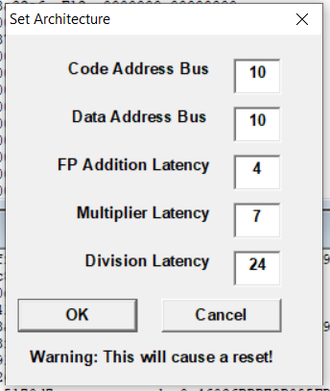

图 1 架构1

插入排序程序isort.s

步进：

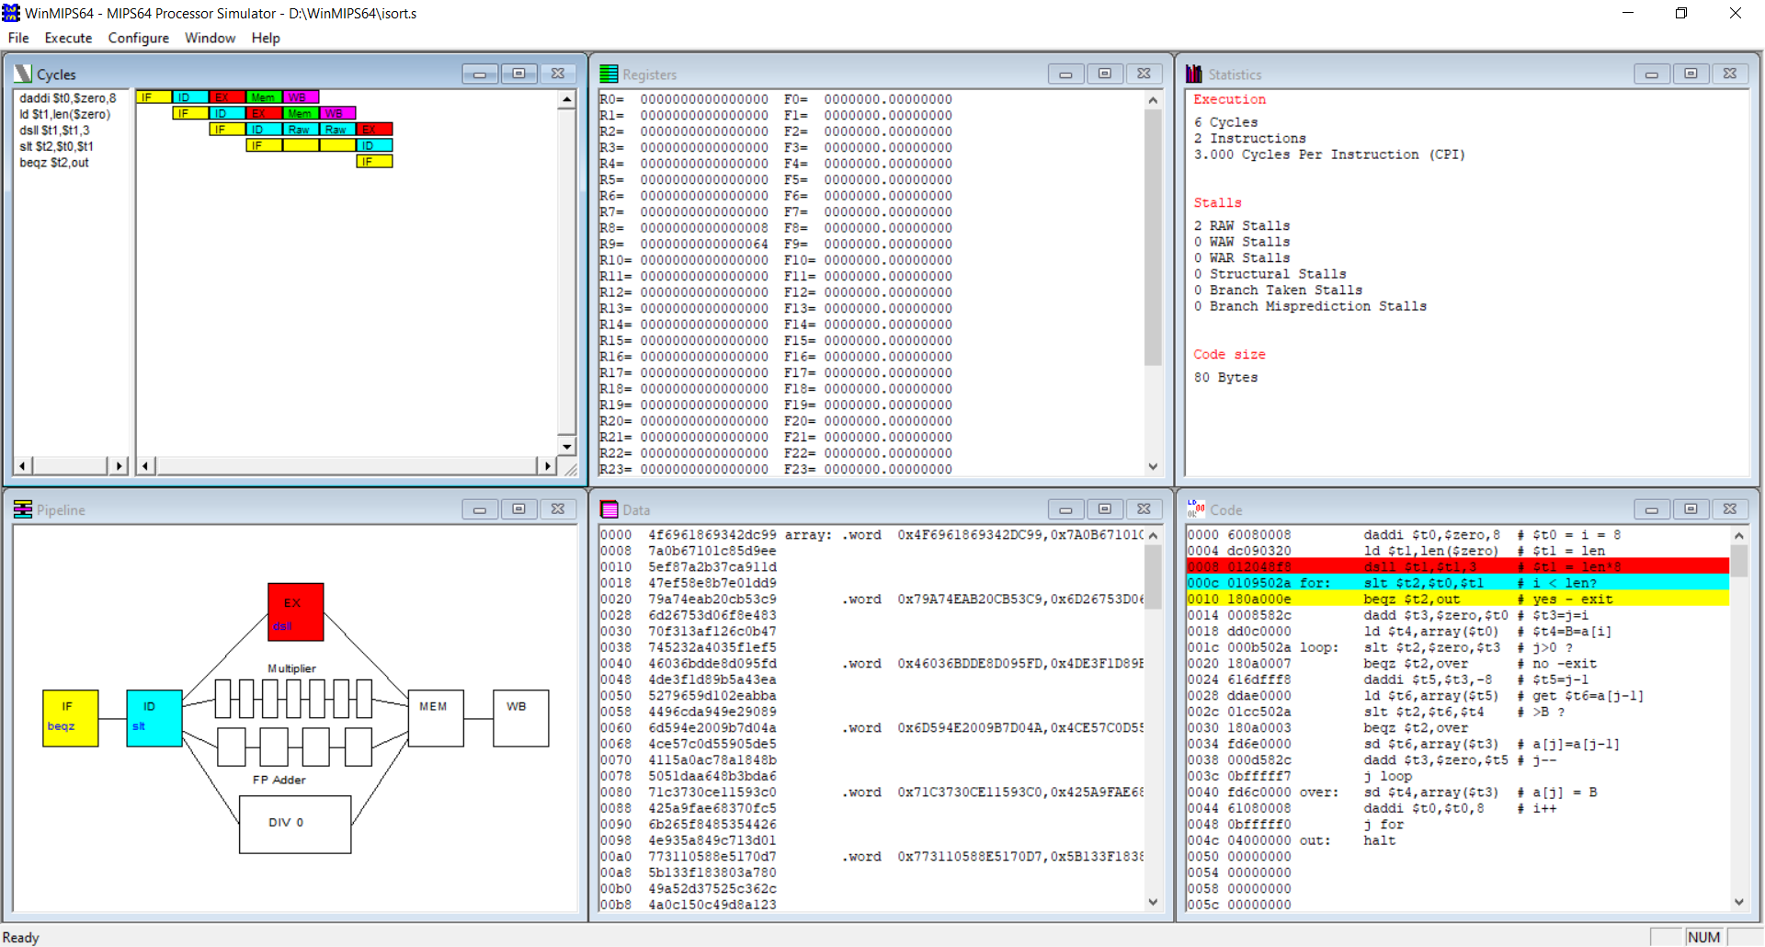

图 2 single cycle

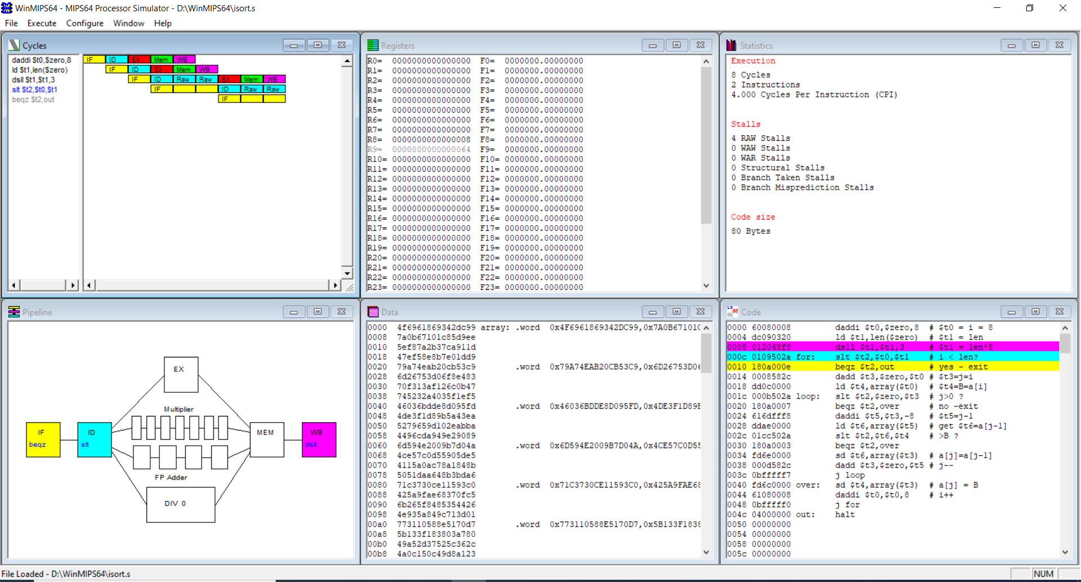

图 3 multiple cycle

连续：

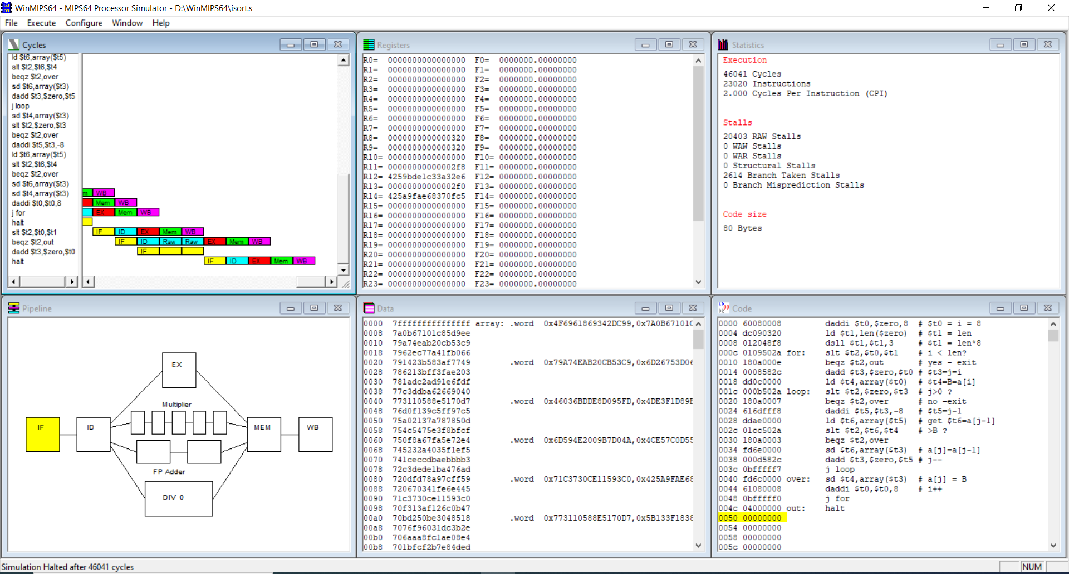

图 4 连续

设置断点：

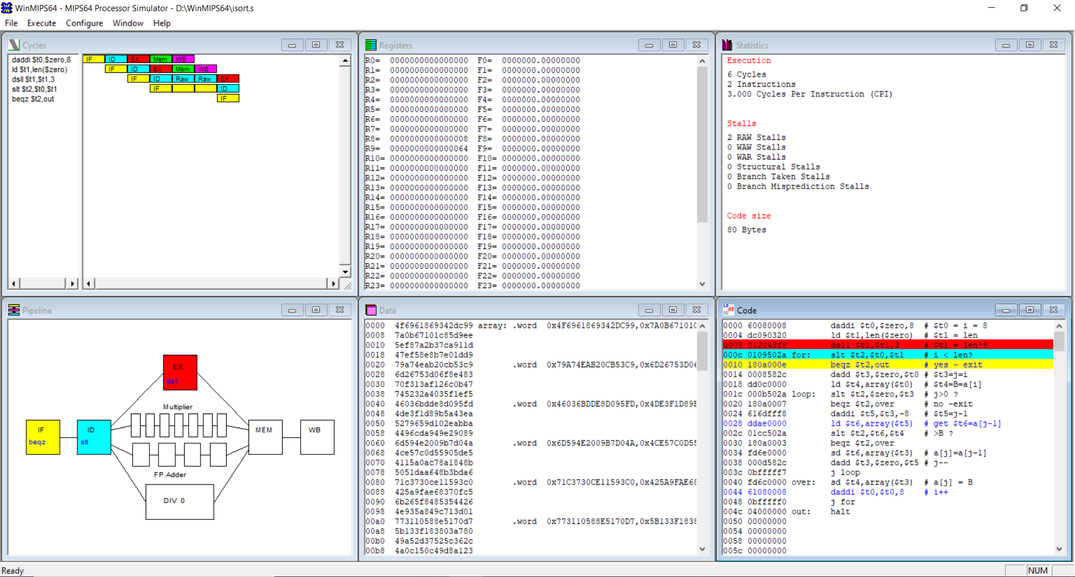

图 5 break point_single cycle_1

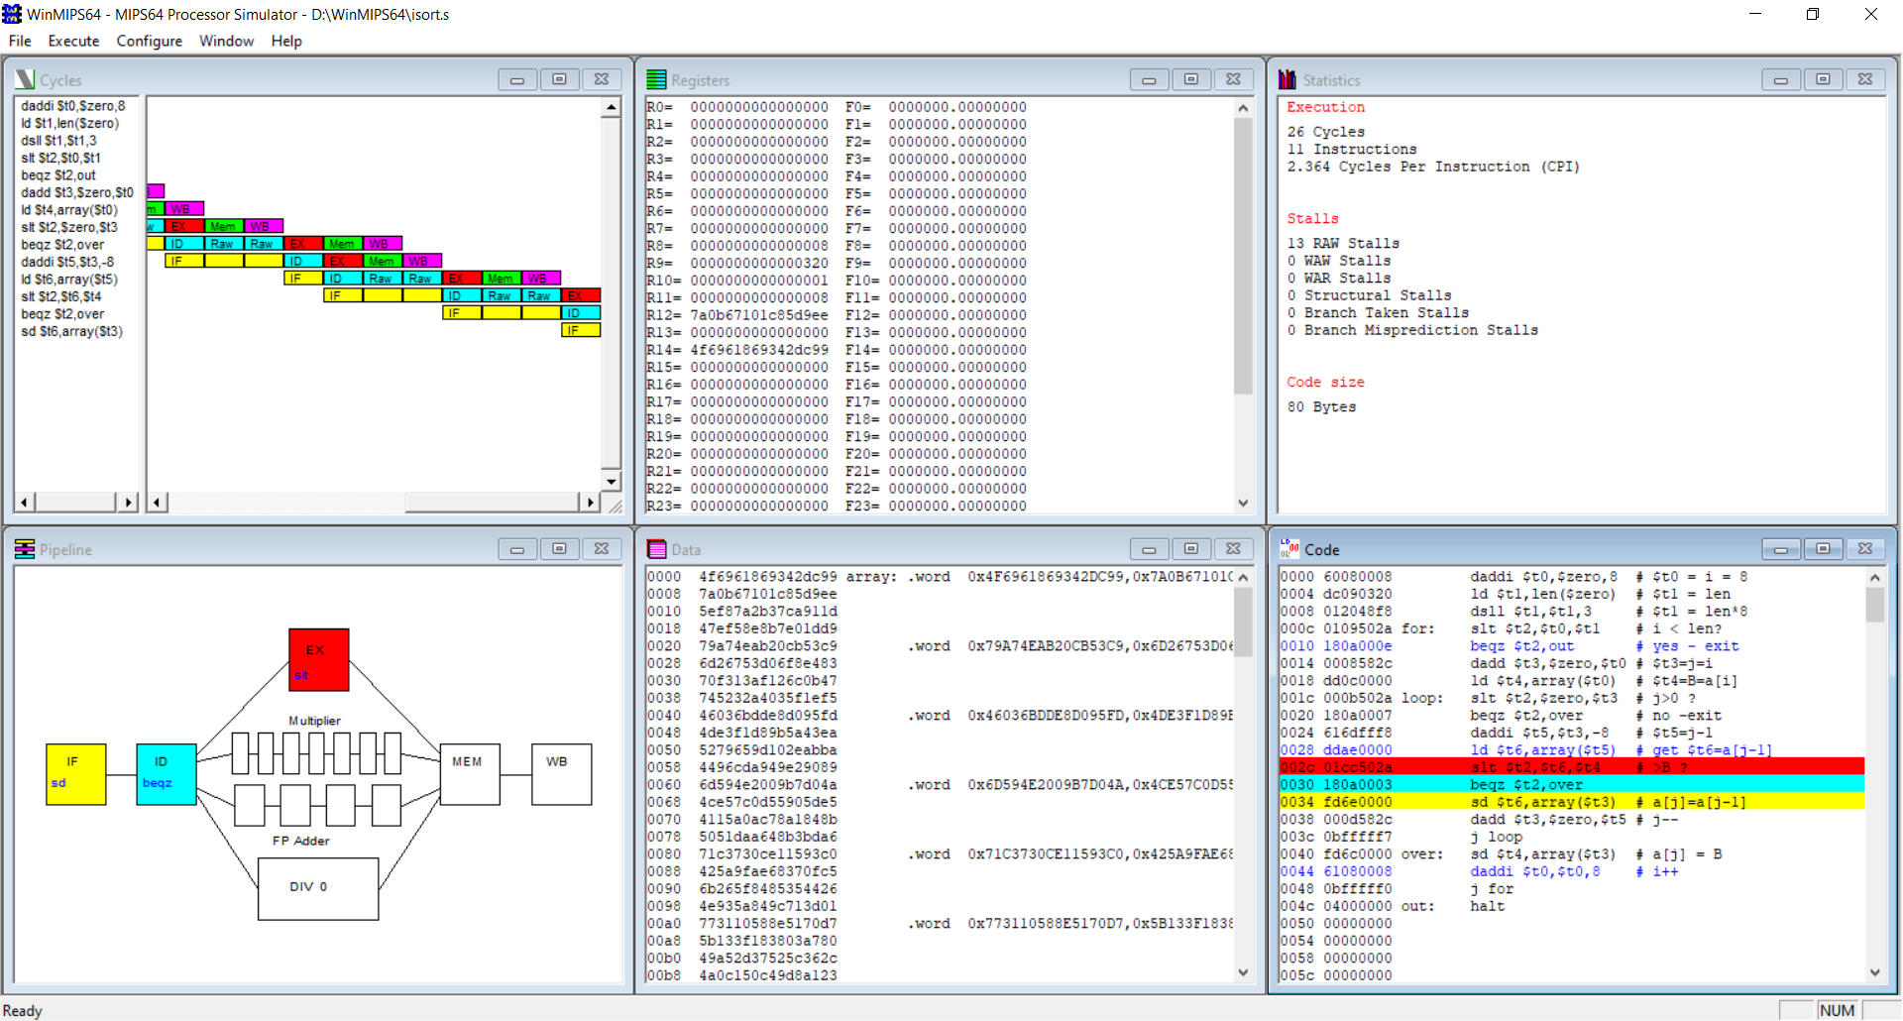

图 6 break point_single cycle_2

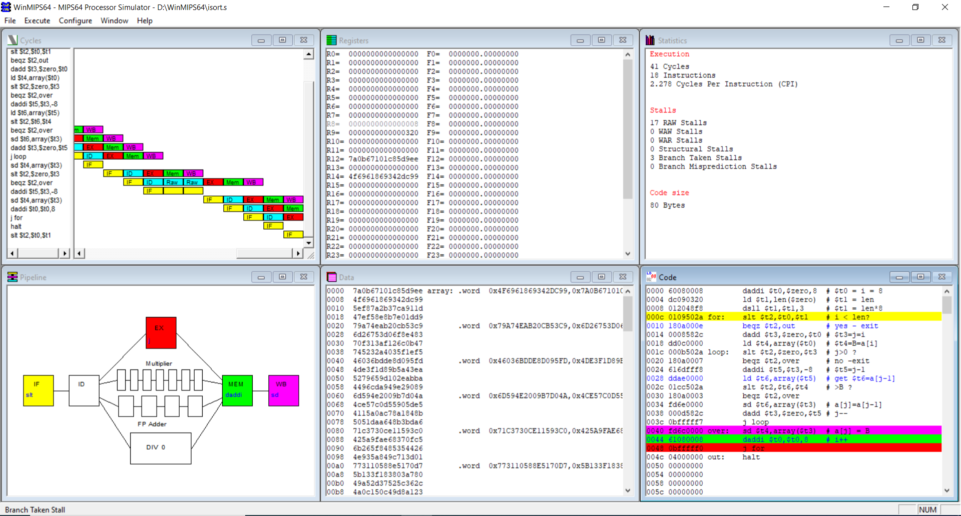

图 7 break point_single cycle_3

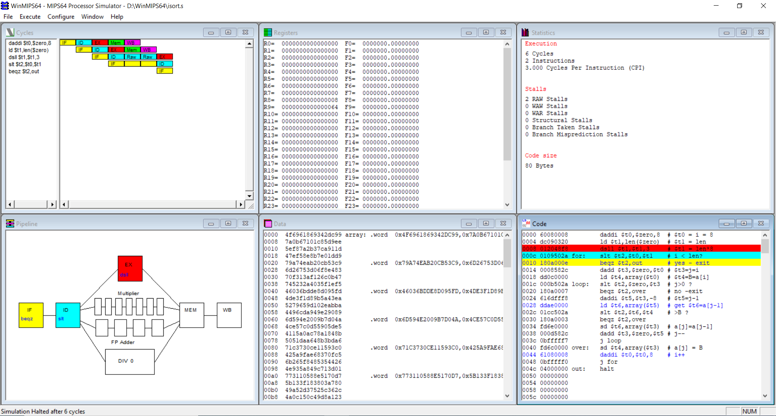

图 8 break point_single cycle_4

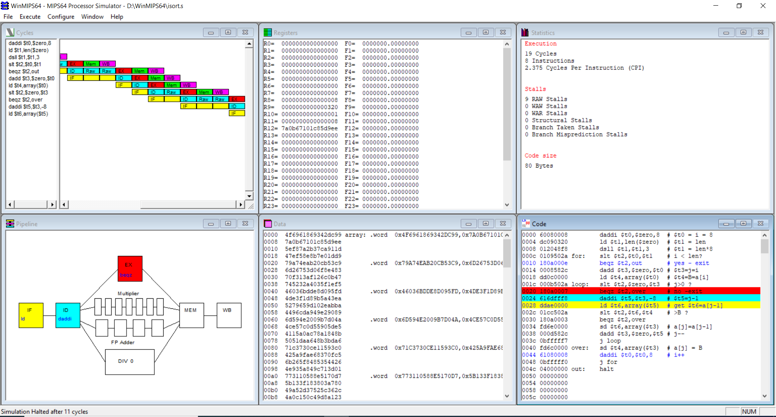

图 9 break point_single cycle_5

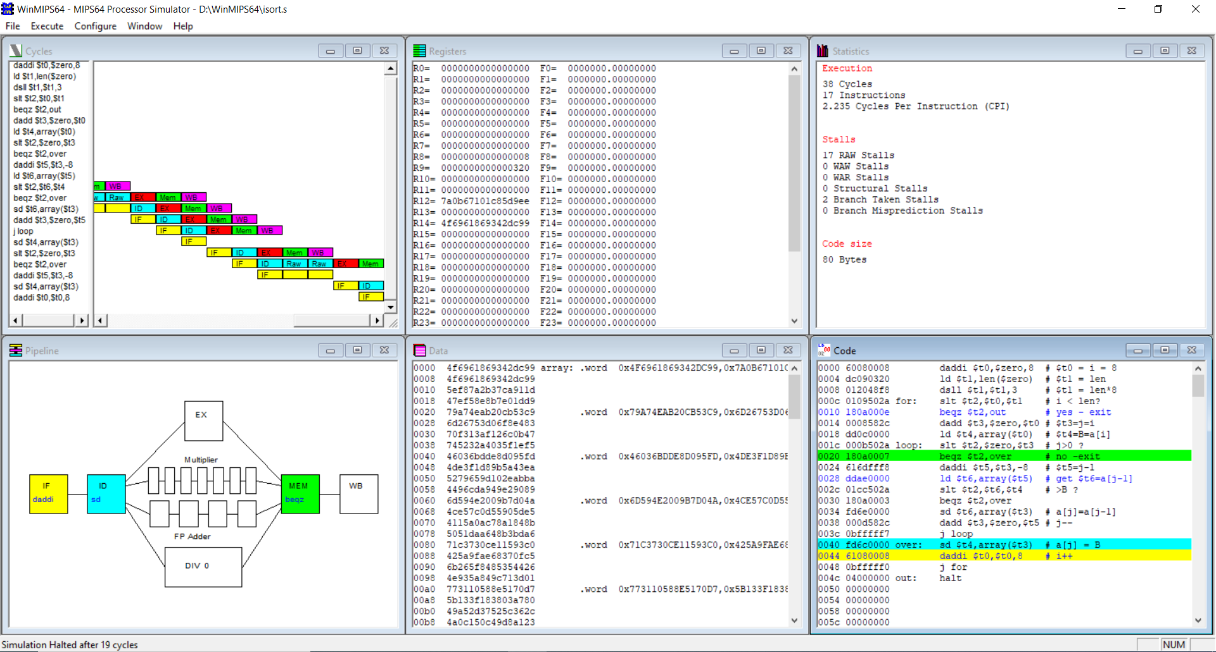

图 10 break point_single cycle_6

2. 结构相关

data_and_structure_stalls_1.s：

执行方式：single cycle

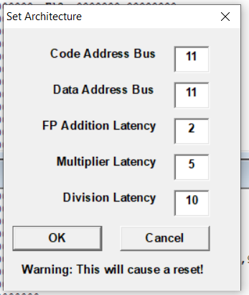

图 11 架构2

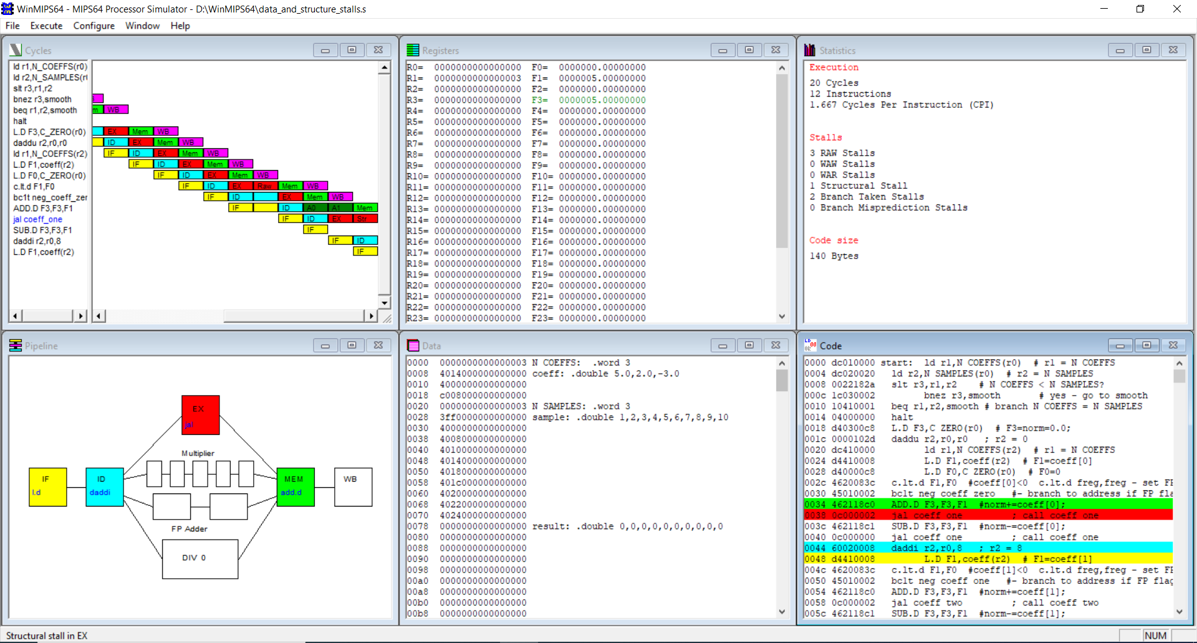

图 12 structural stall in EX（cycle 20）

指令对：

ADD.D F3,F3,F1 #norm+=coeff[0];

jal coeff_one ; call coeff_one

daddi r2,r0,8 ; r2 = 8

L.D F1,coeff(r2) # F1=coeff[1]

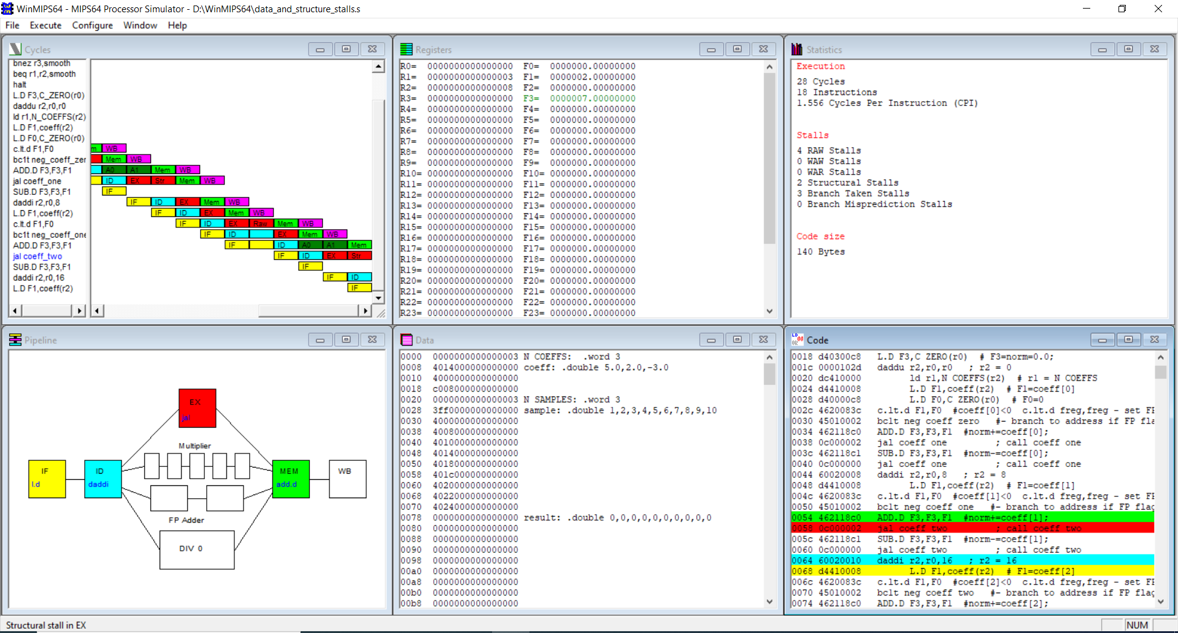

图 13 structural stall in EX（cycle 28）

指令对：

ADD.D F3,F3,F1 #norm+=coeff[1];

jal coeff_two ; call coeff_two

daddi r2,r0,16 ; r2 = 16

L.D F1,coeff(r2) # F1=coeff[2]

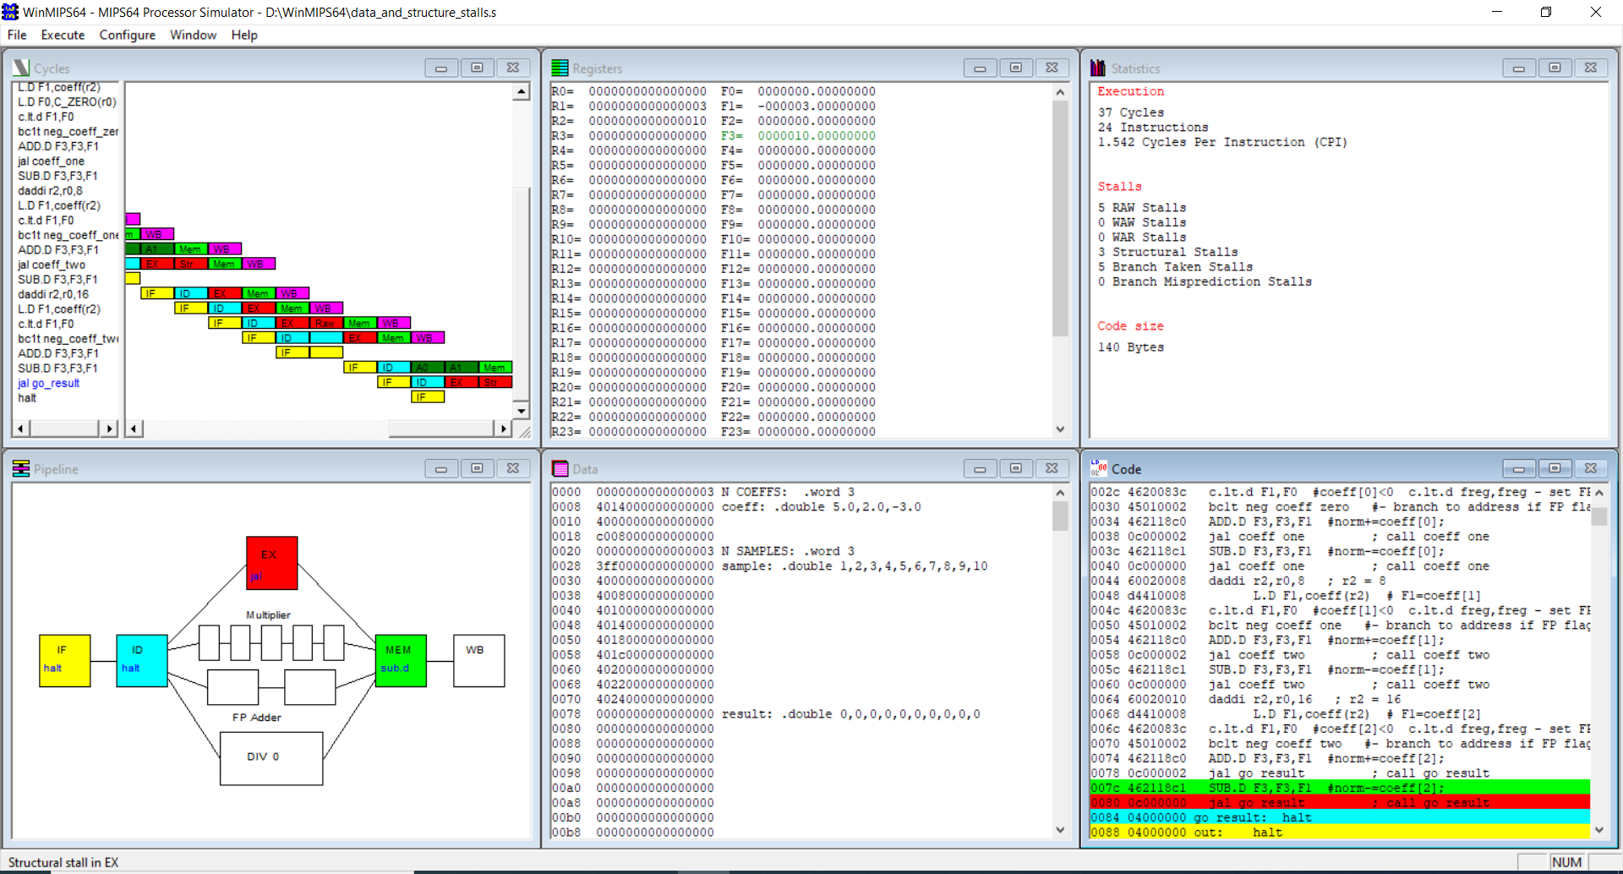

图 14 structural stall in EX（cycle 37）

指令对：

ADD.D F3,F3,F1 #norm+=coeff[2];

jal go_result ; call go_result

go_result: halt

out: halt

总周期数：41

结构相关周期数：3

占比：3 / 41 ≈ 7.32%

解决结构相关的方法：

为了避免结构相关，可以考虑采用资源重复的方法，比如在流水线机器中设置相互独立的指令存储器和数据存储器，也可以将cache分割成指令cache和数据cache。

3、 数据相关

架构同架构2。

执行方式：single cycle

data_stalls_3.s

不采用Forwarding：

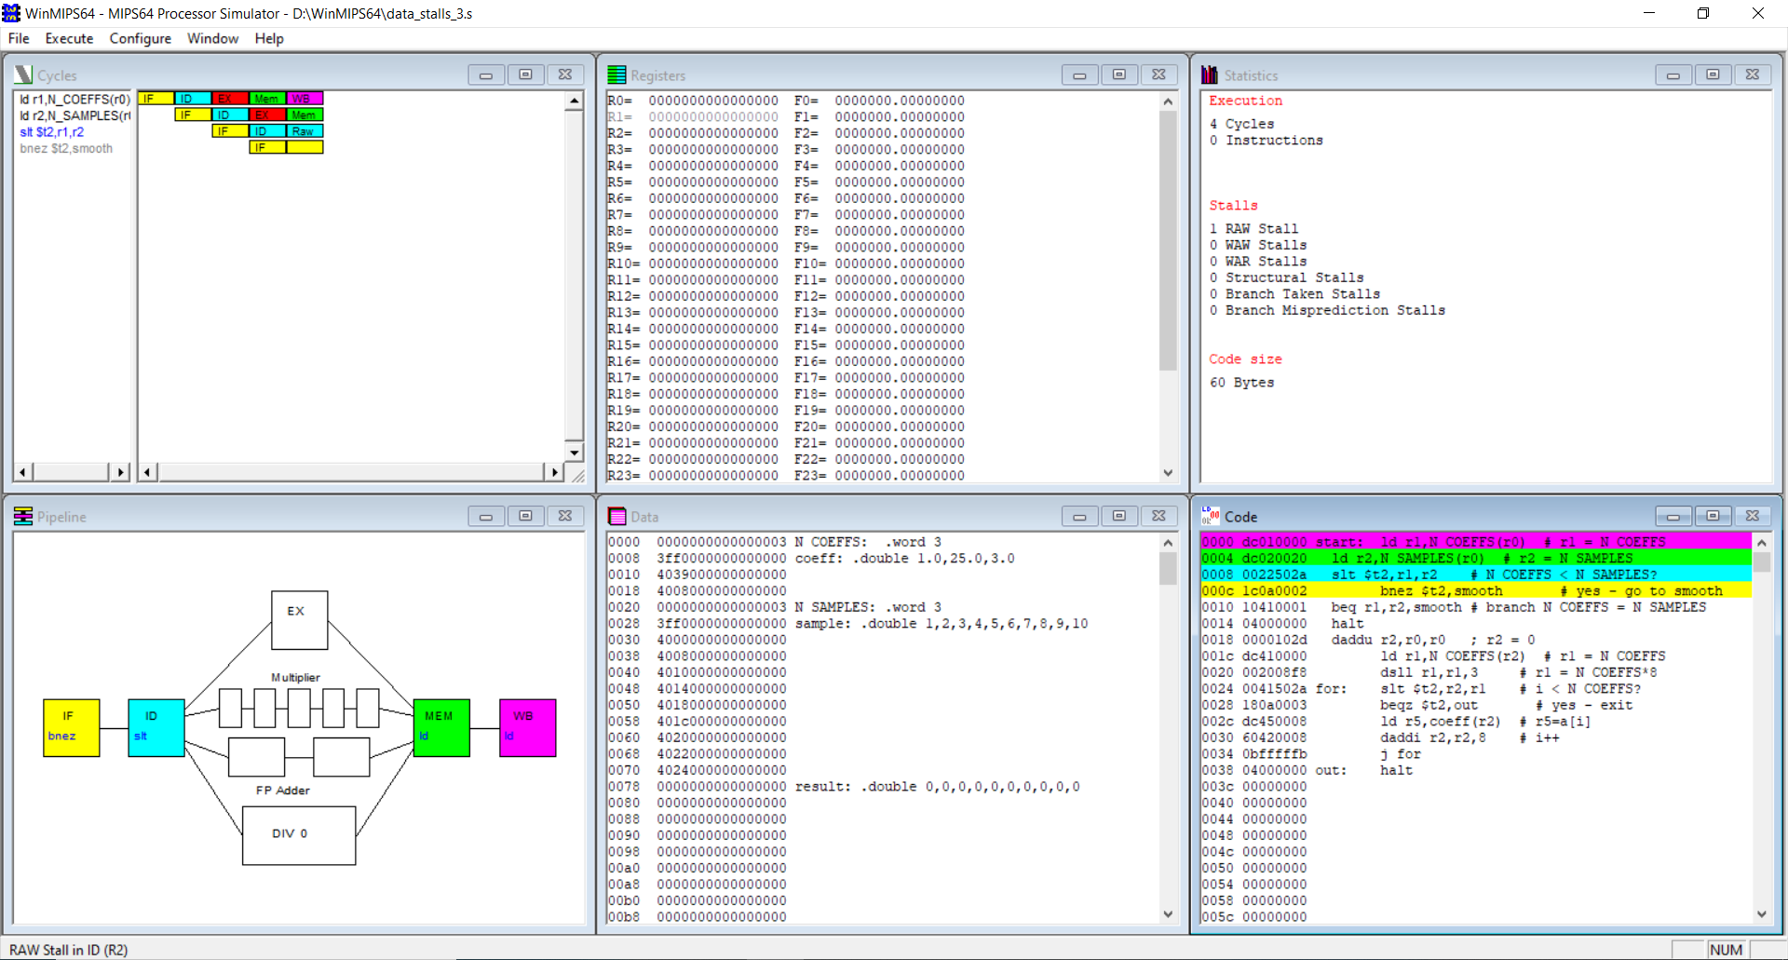

图 15 RAW stall in ID（R2，cycle 4）

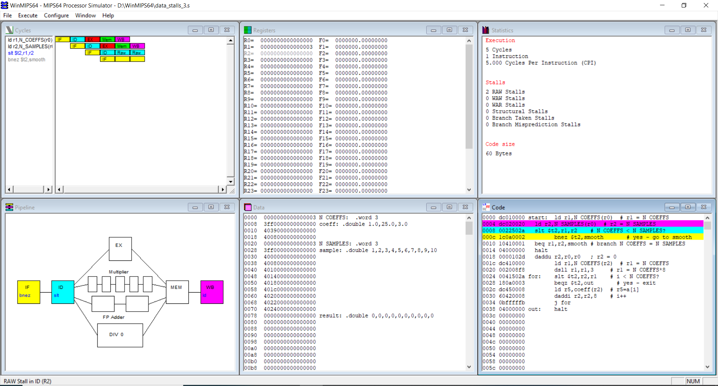

图 16 RAW stall in ID（R2，cycle 5）

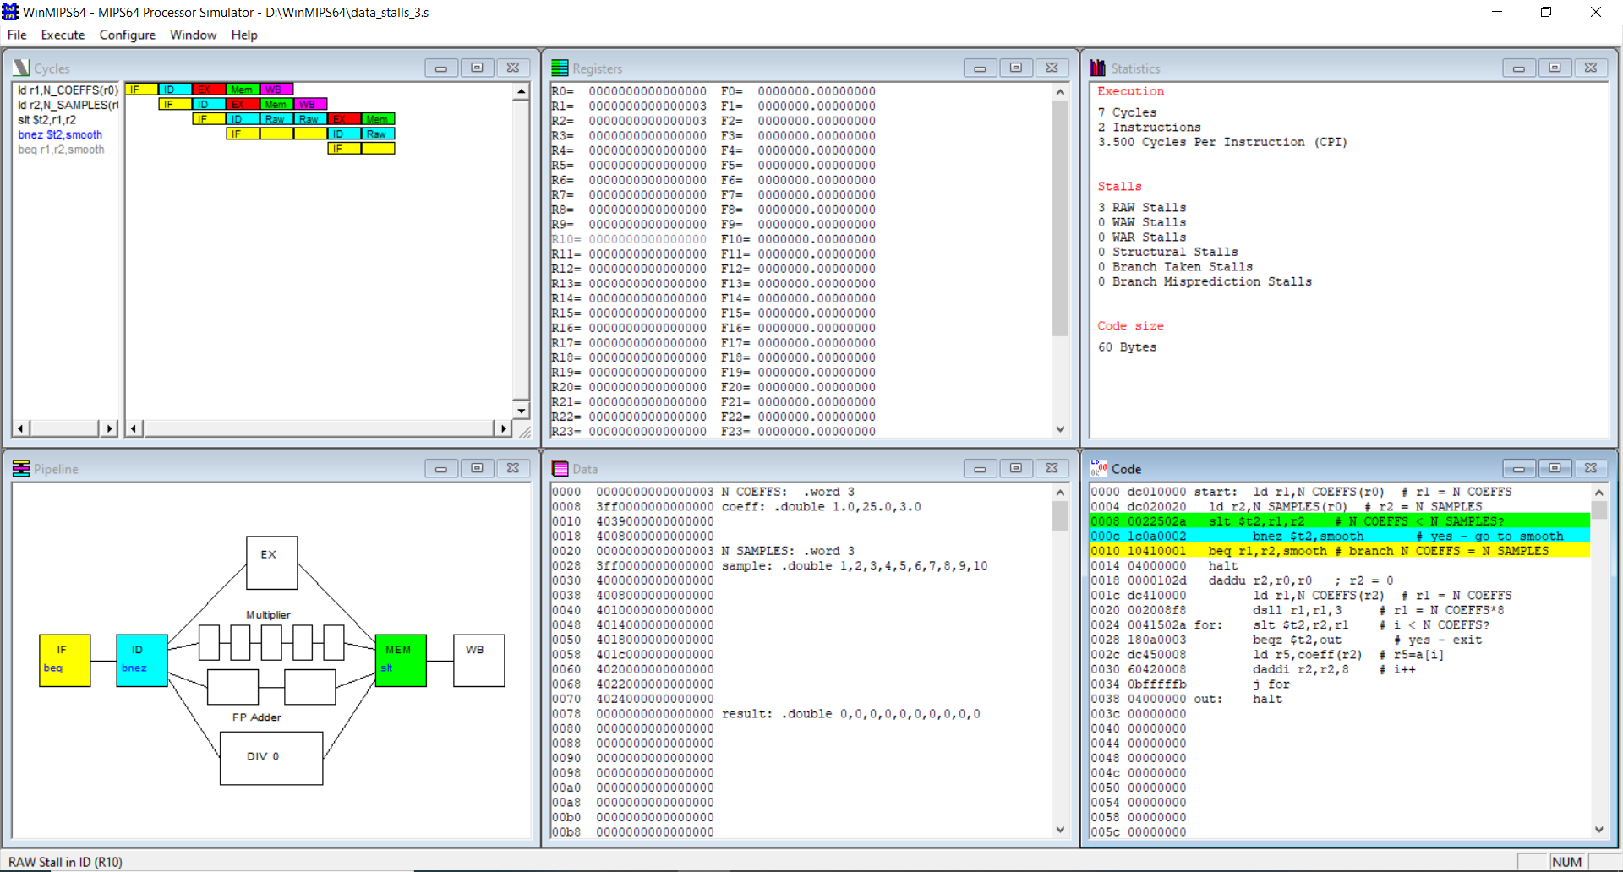

图 17 RAW stall in ID（R10，cycle 7）

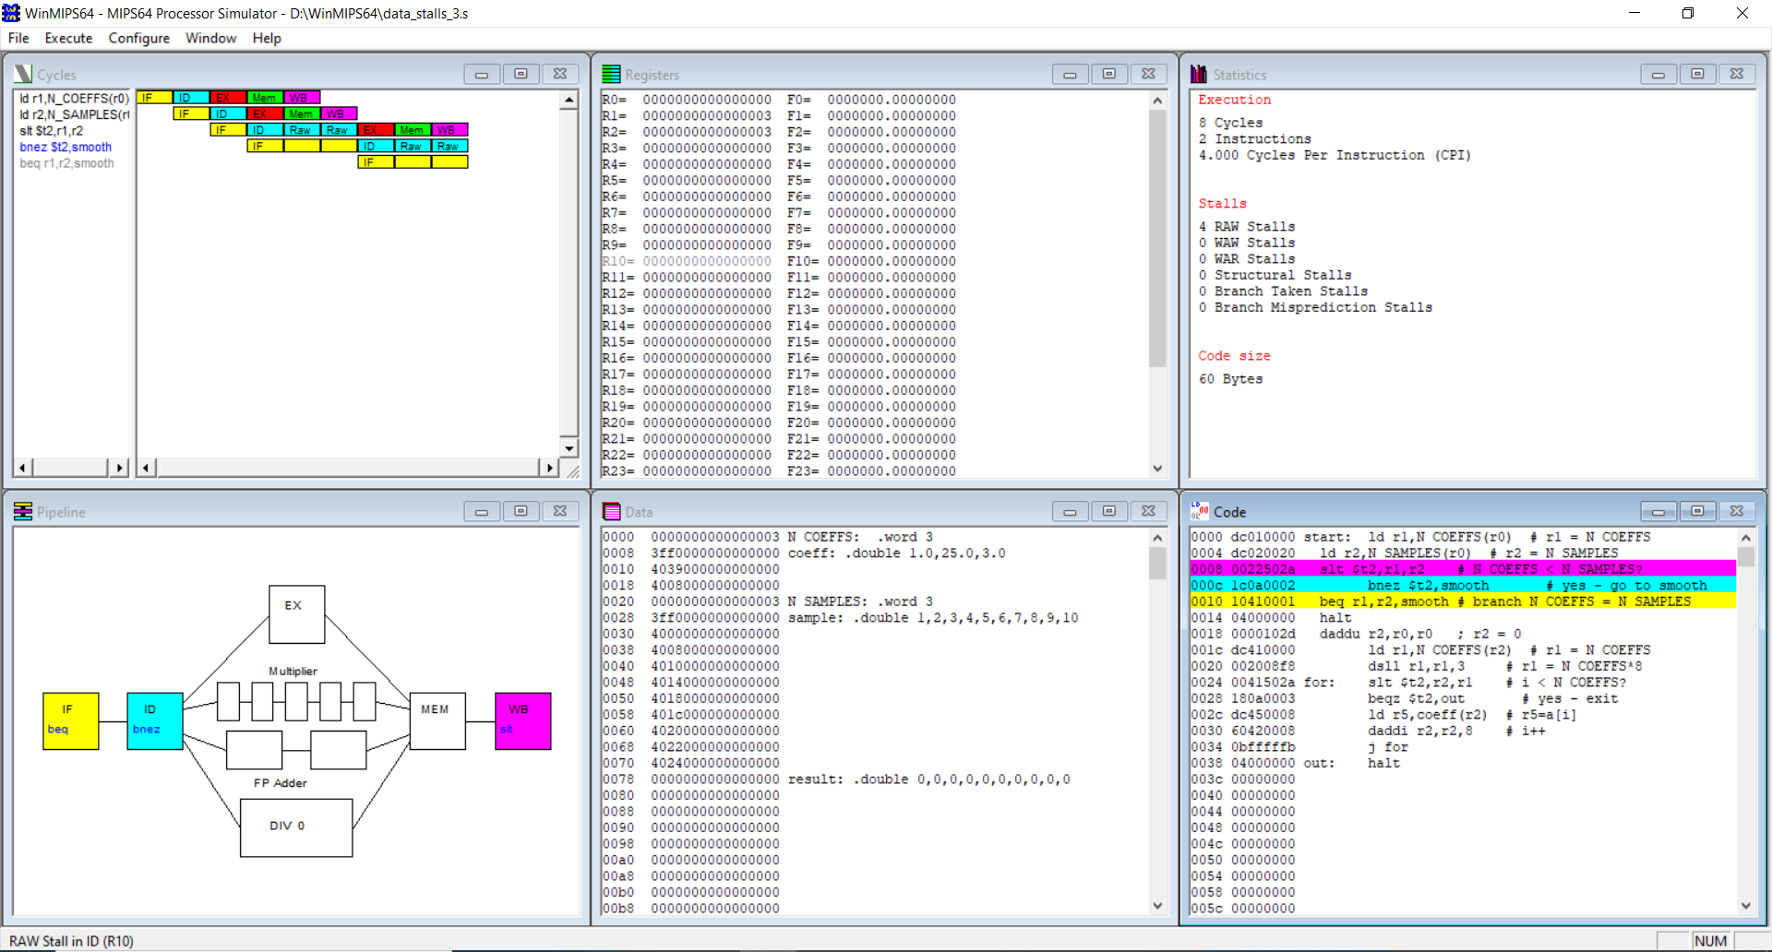

图 18 RAW stall in ID（R10，cycle 8）

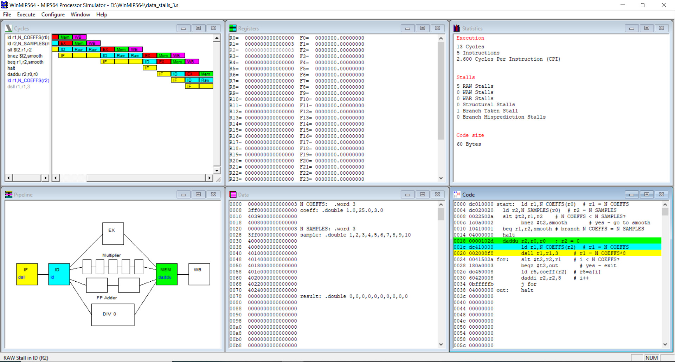

图 19 RAW stall in ID（R2，cycle 13）

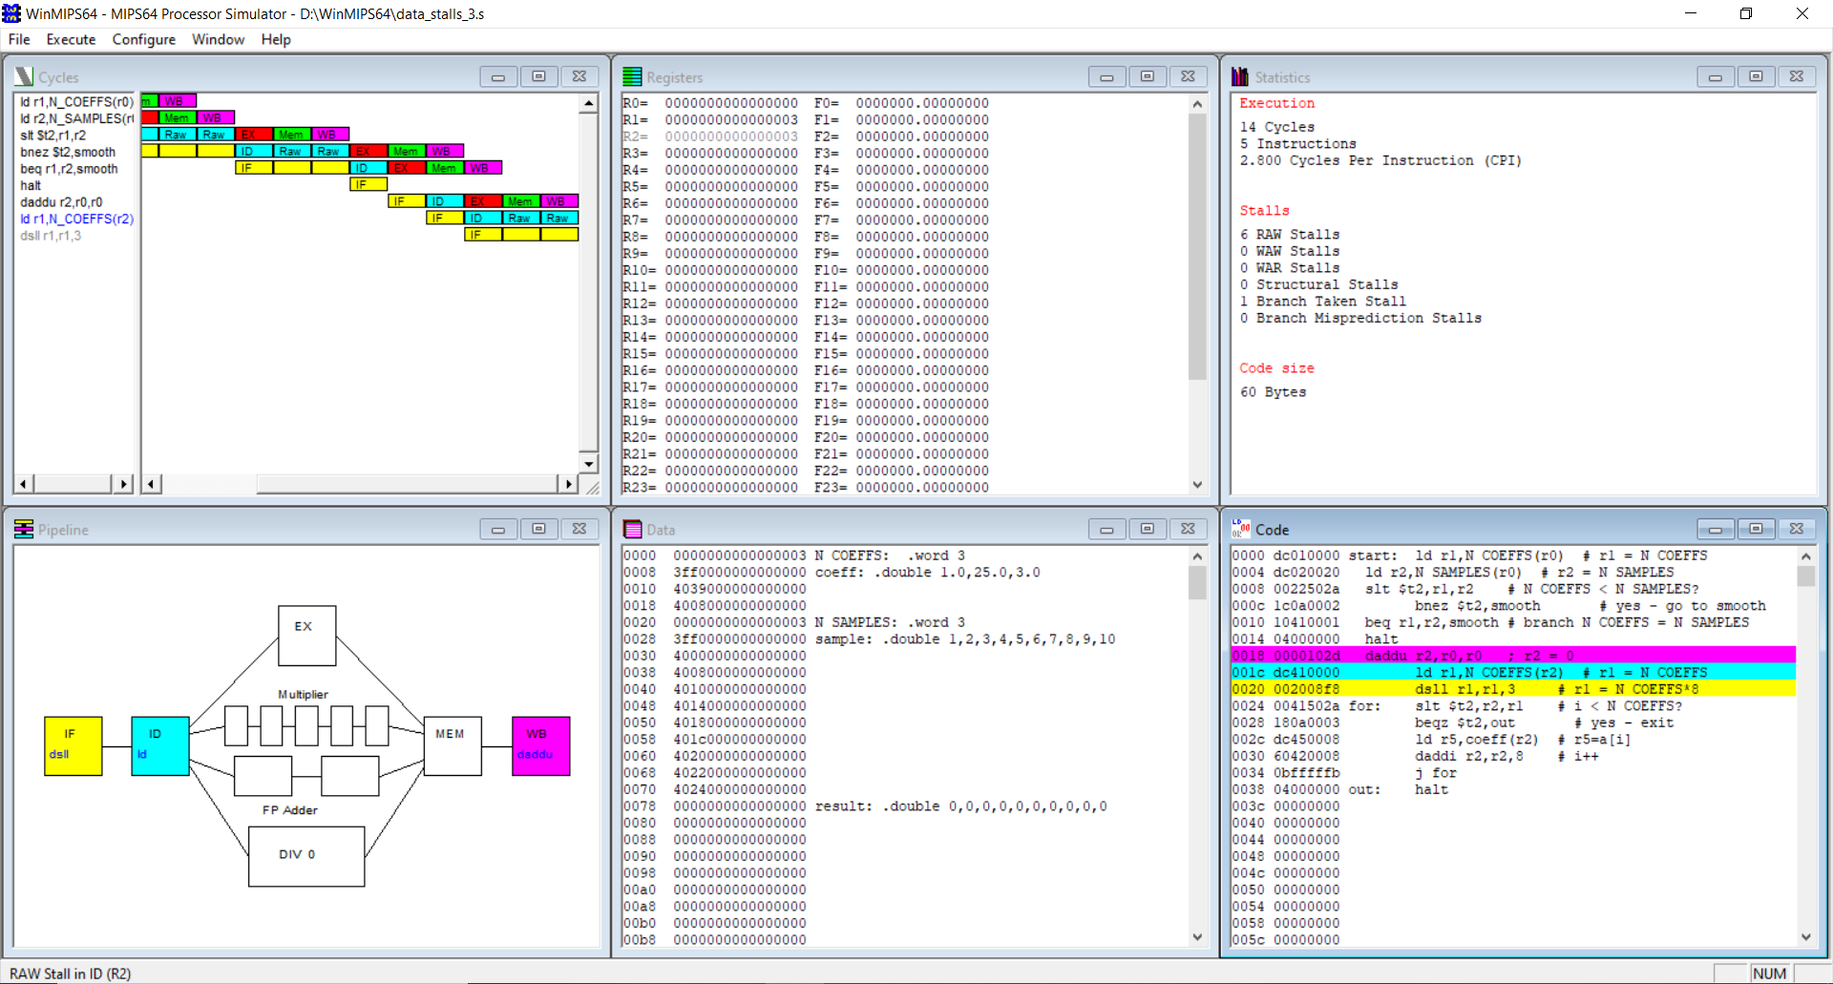

图 20 RAW stall in ID（R2，cycle 14）

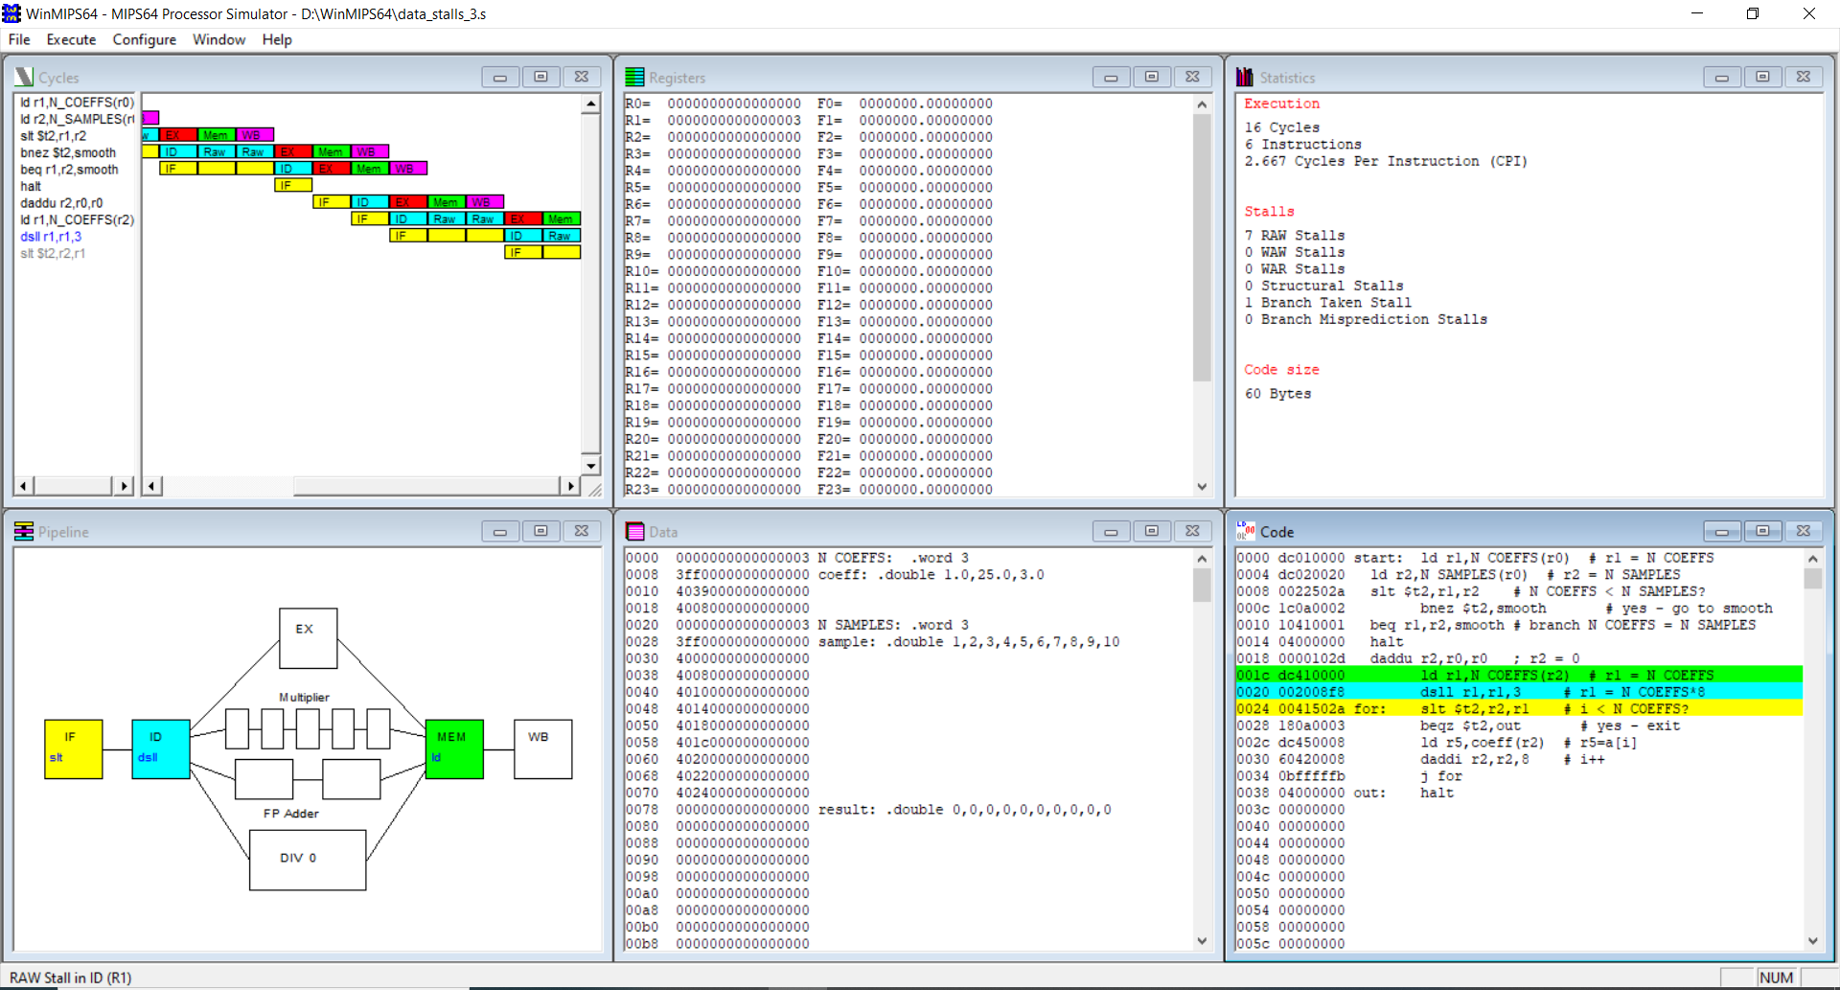

图 21 RAW stall in ID（R1，cycle 16）

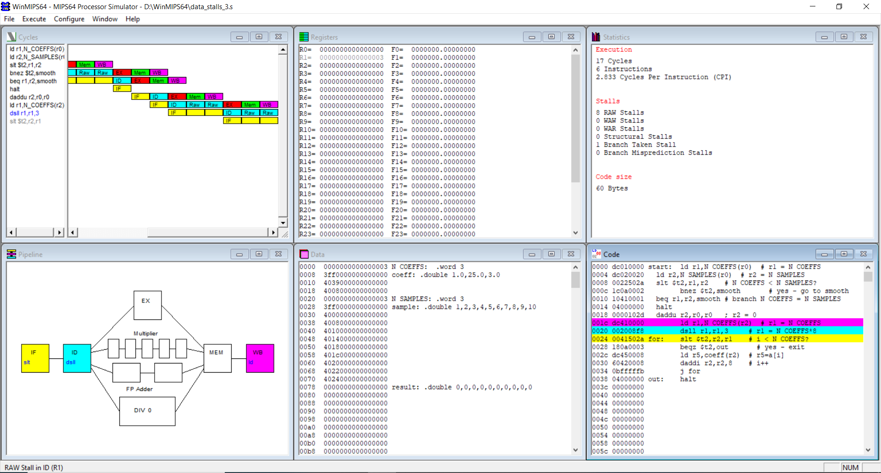

图 22 RAW stall in ID（R1，cycle 17）

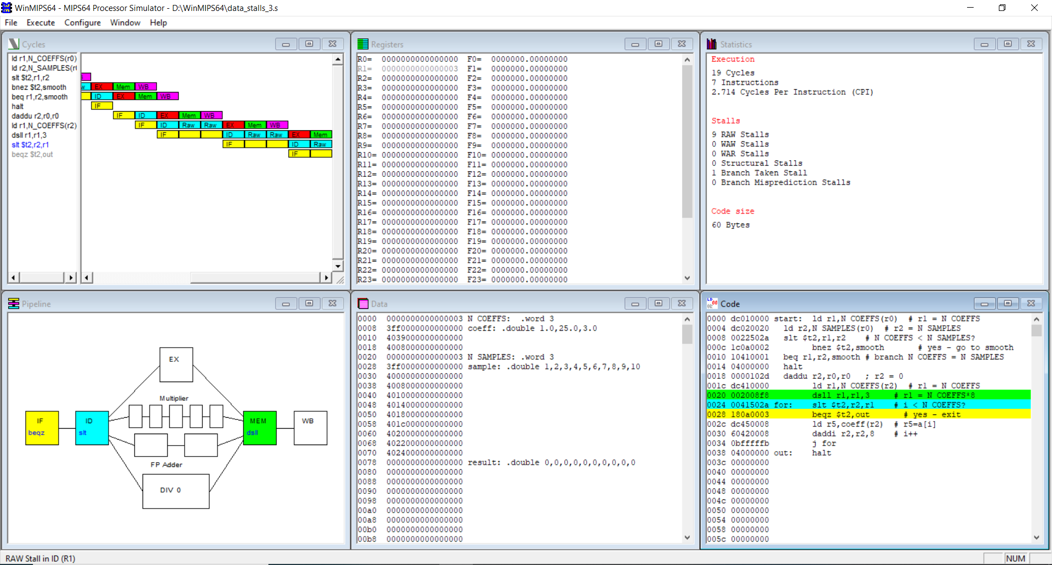

图 23 RAW stall in ID（R1，cycle 19）

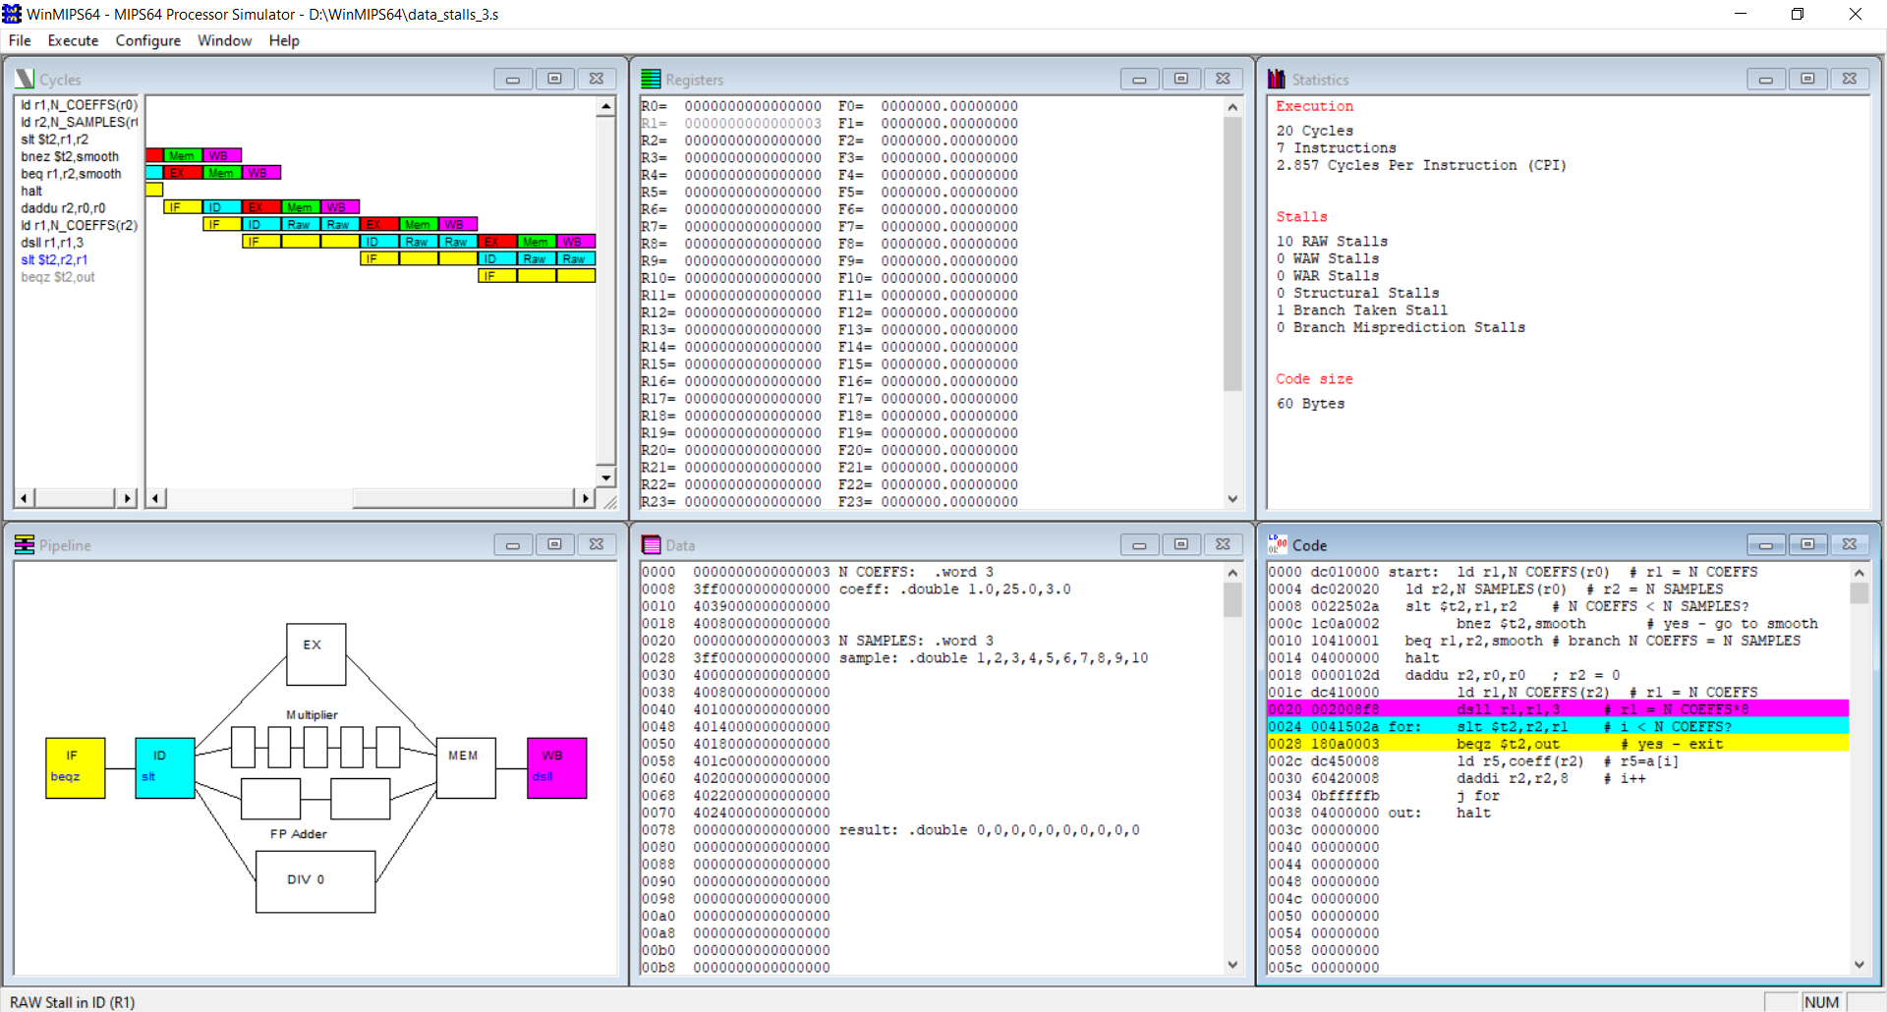

图 24 RAW stall in ID（R1，cycle 20）

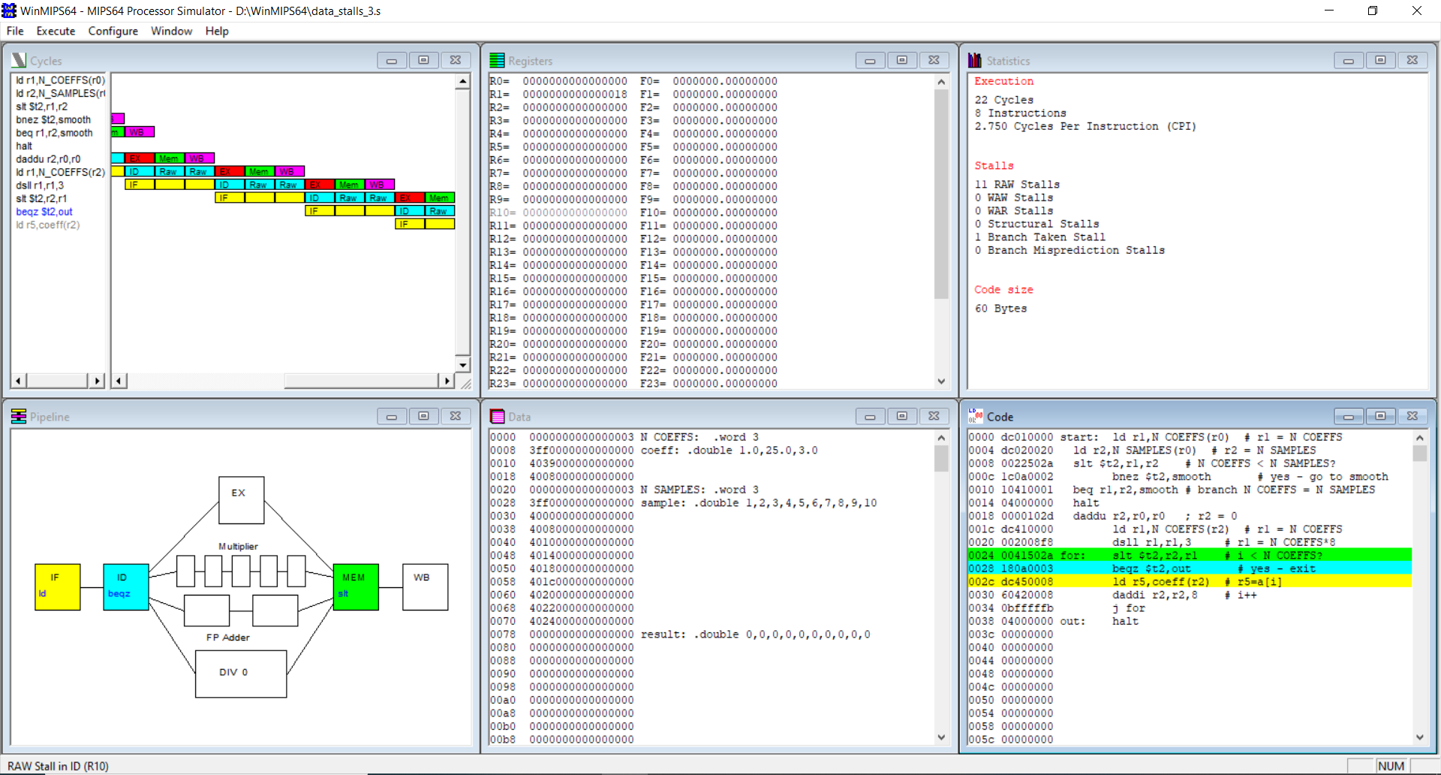

图 25 RAW stall in ID（R10，cycle 22）

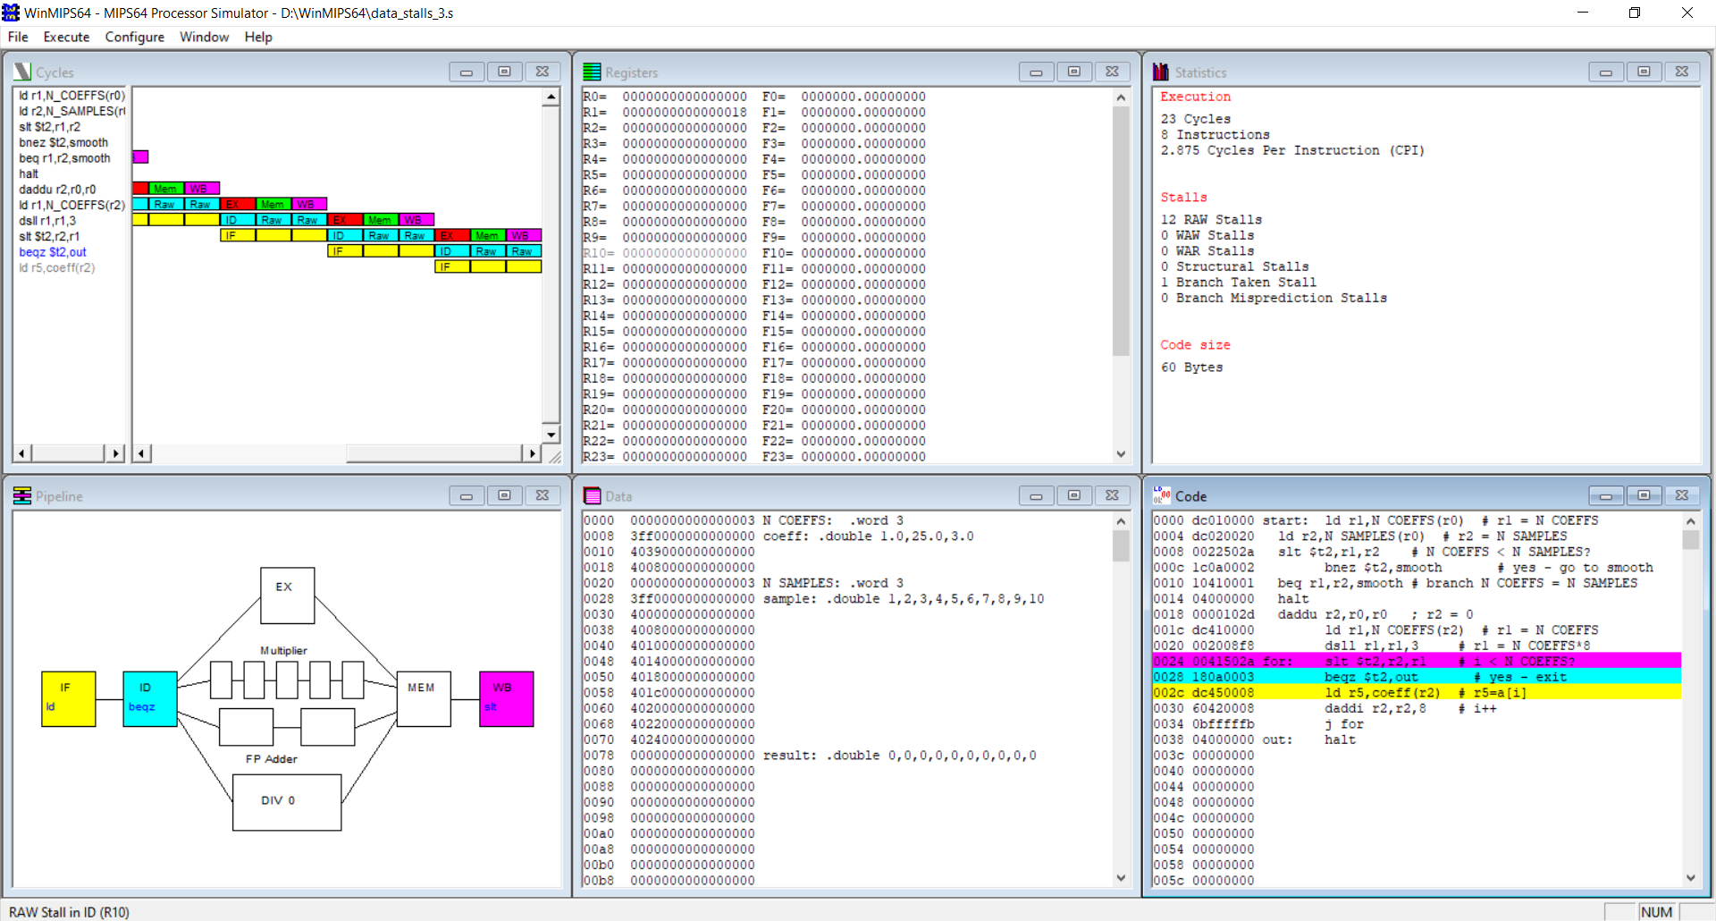

图 26 RAW stall in ID（R10，cycle 23）

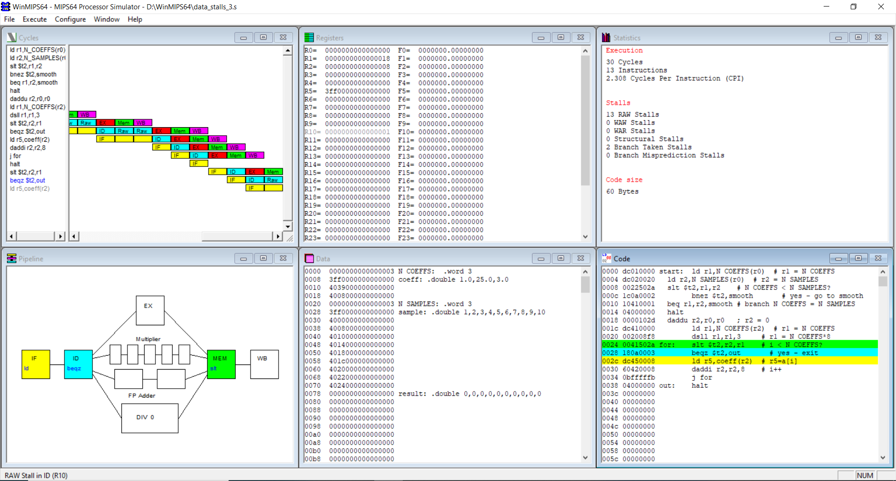

图 27 RAW stall in ID（R10，cycle 30）

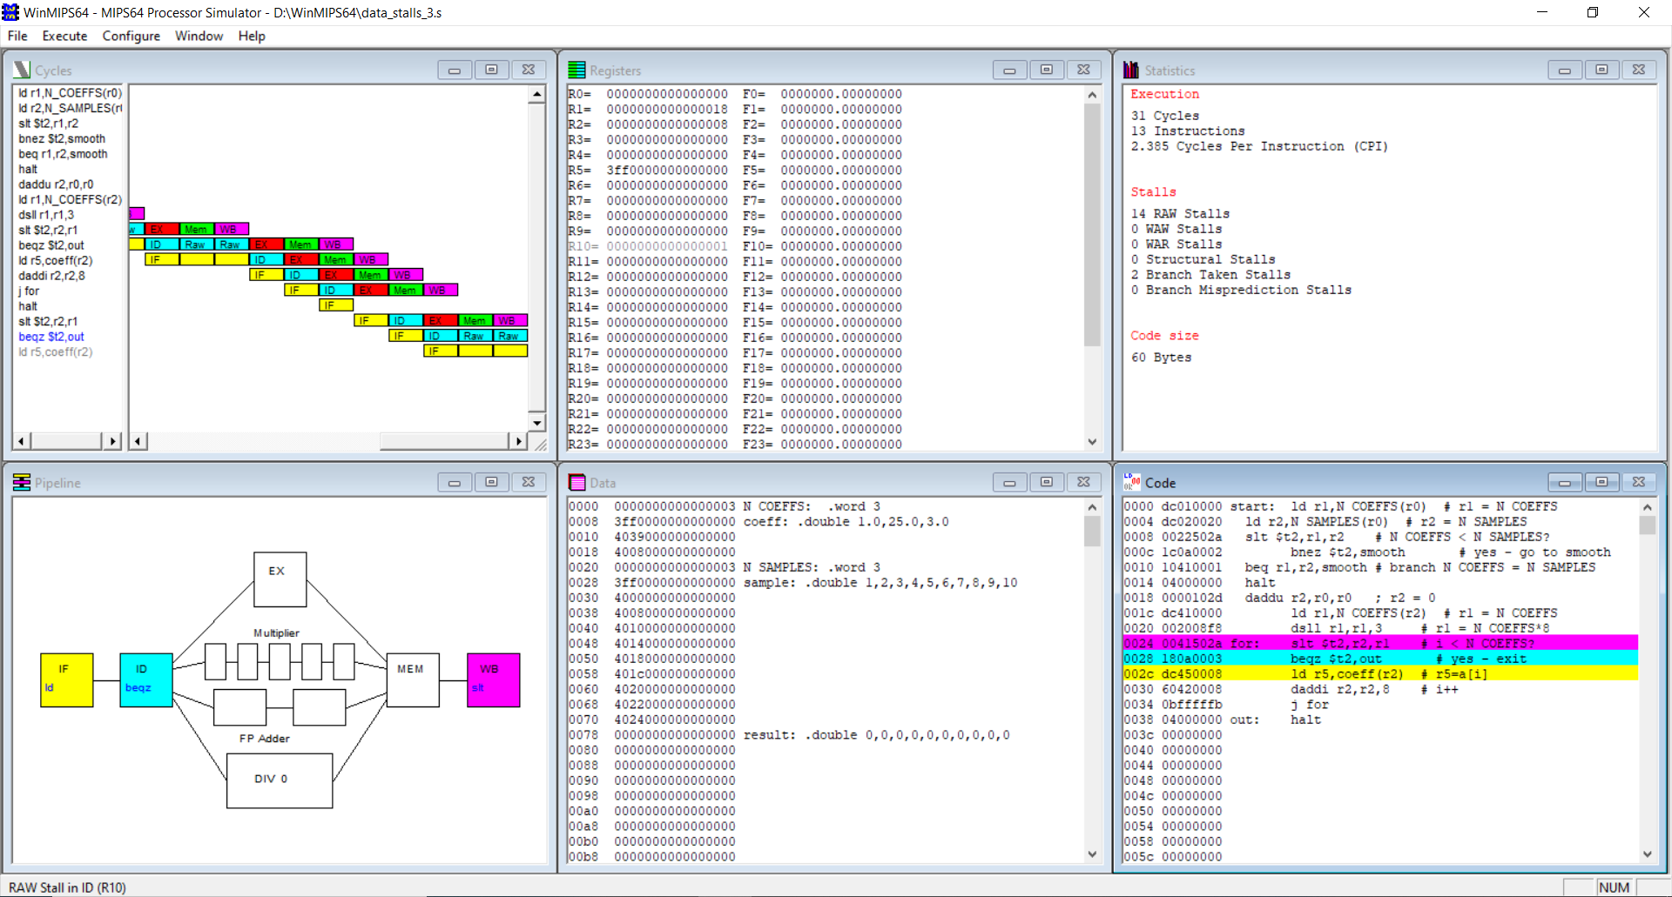

图 28 RAW stall in ID（R10，cycle 31）

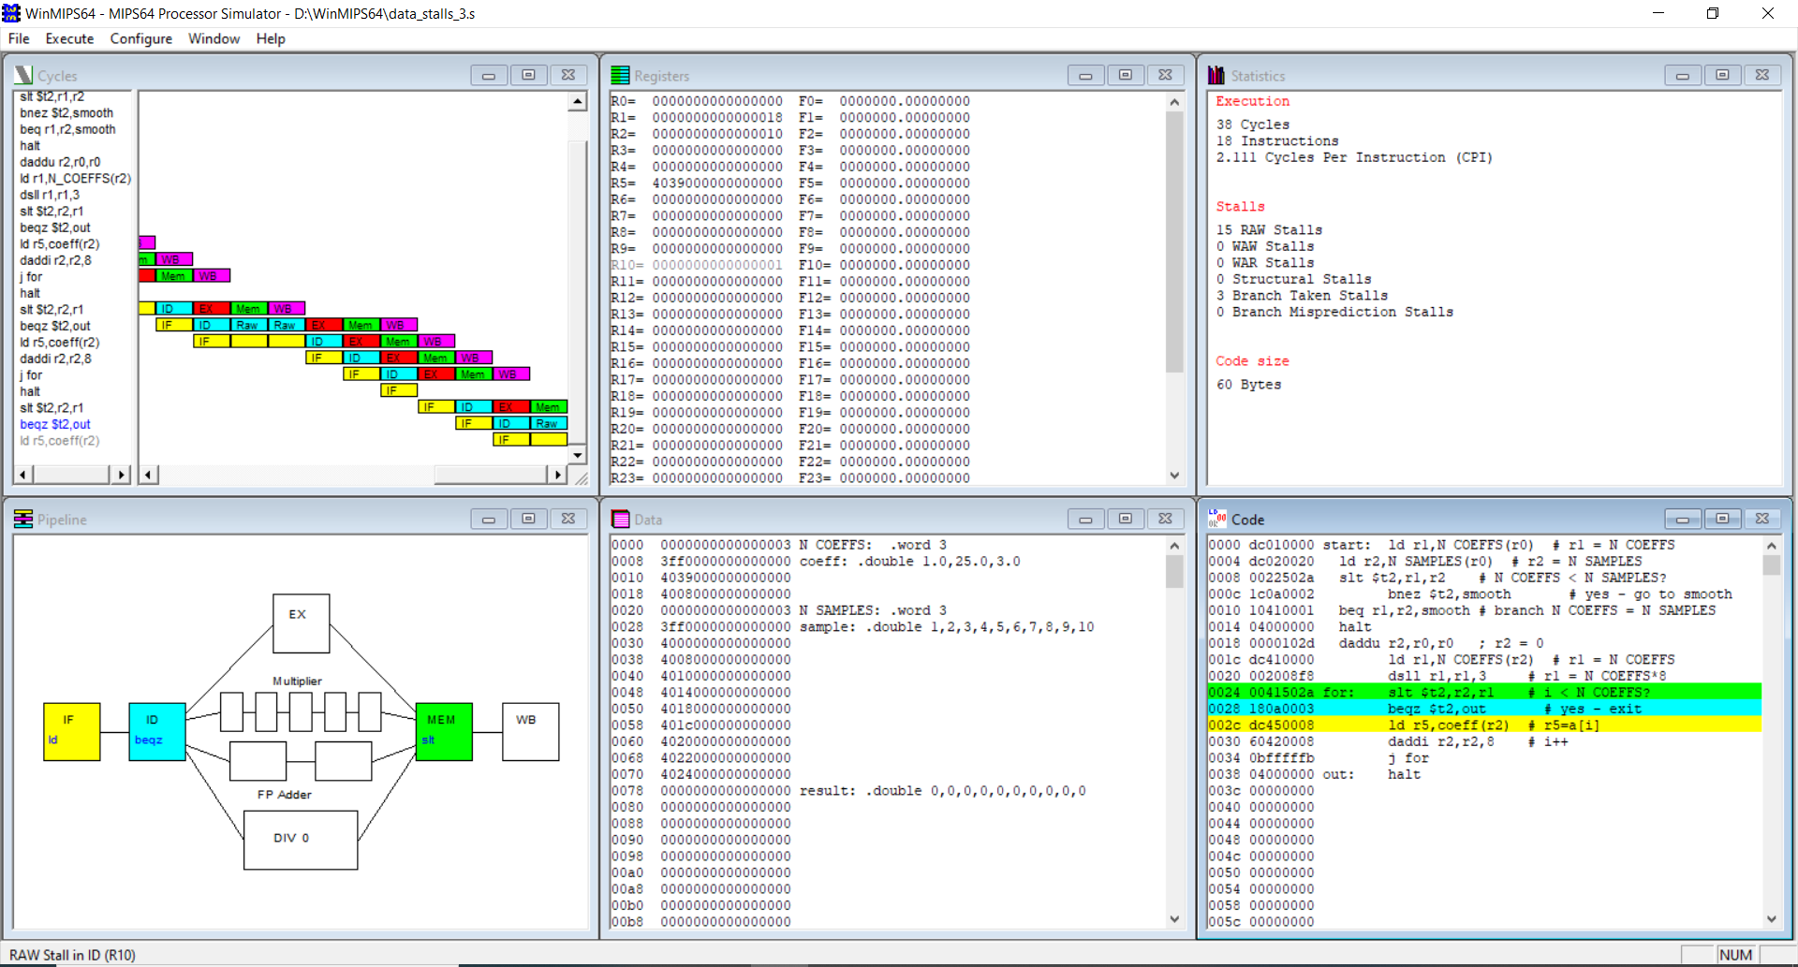

图 29 RAW stall in ID（R10，cycle 38）

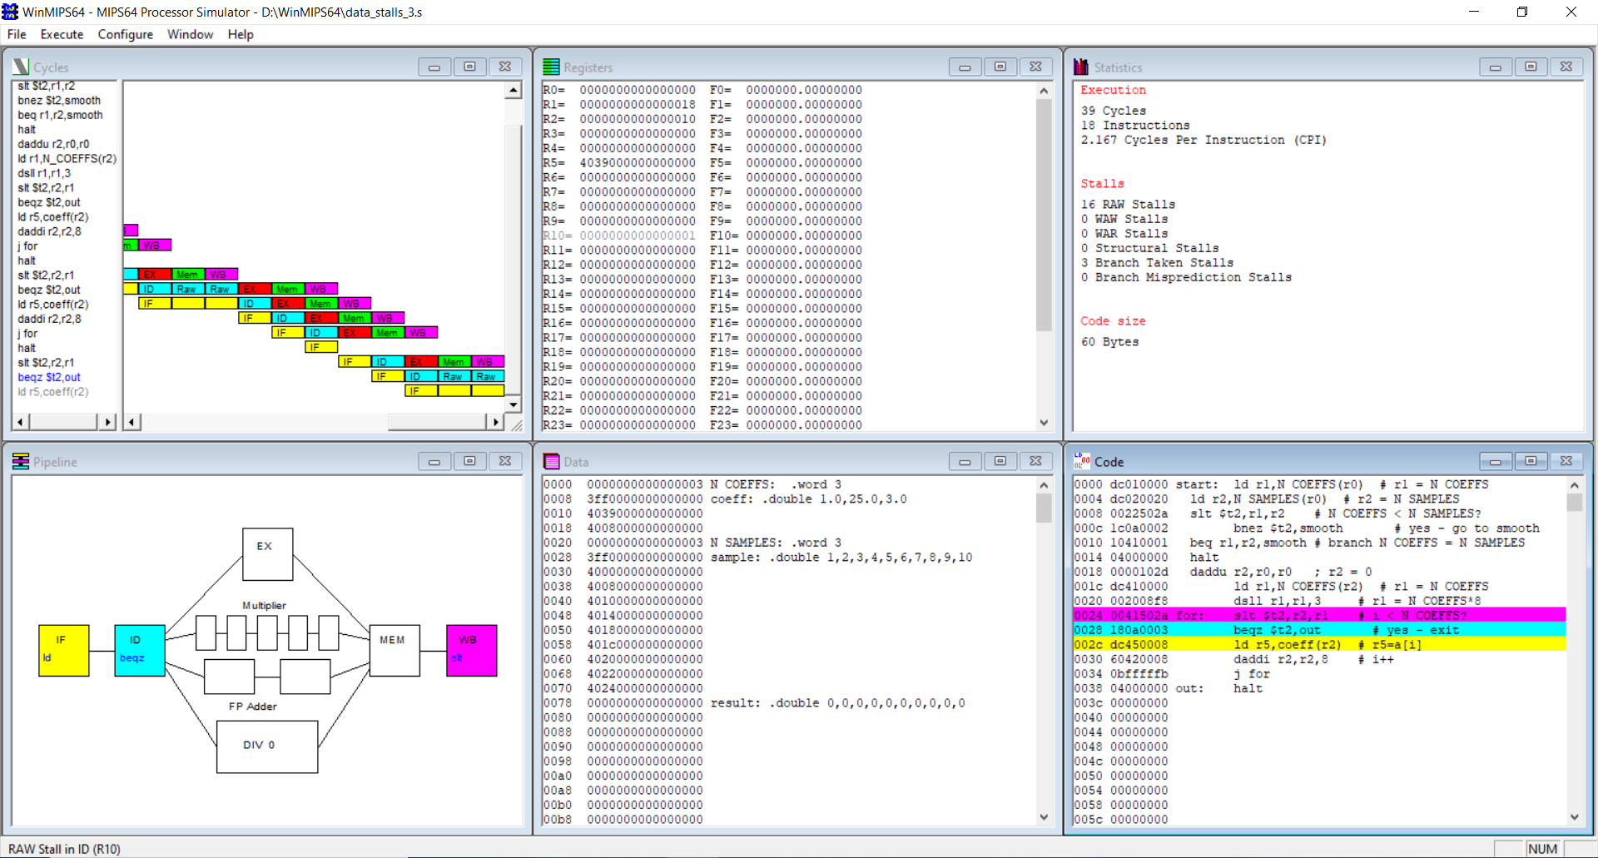

图 30 RAW stall in ID（R10，cycle 39）

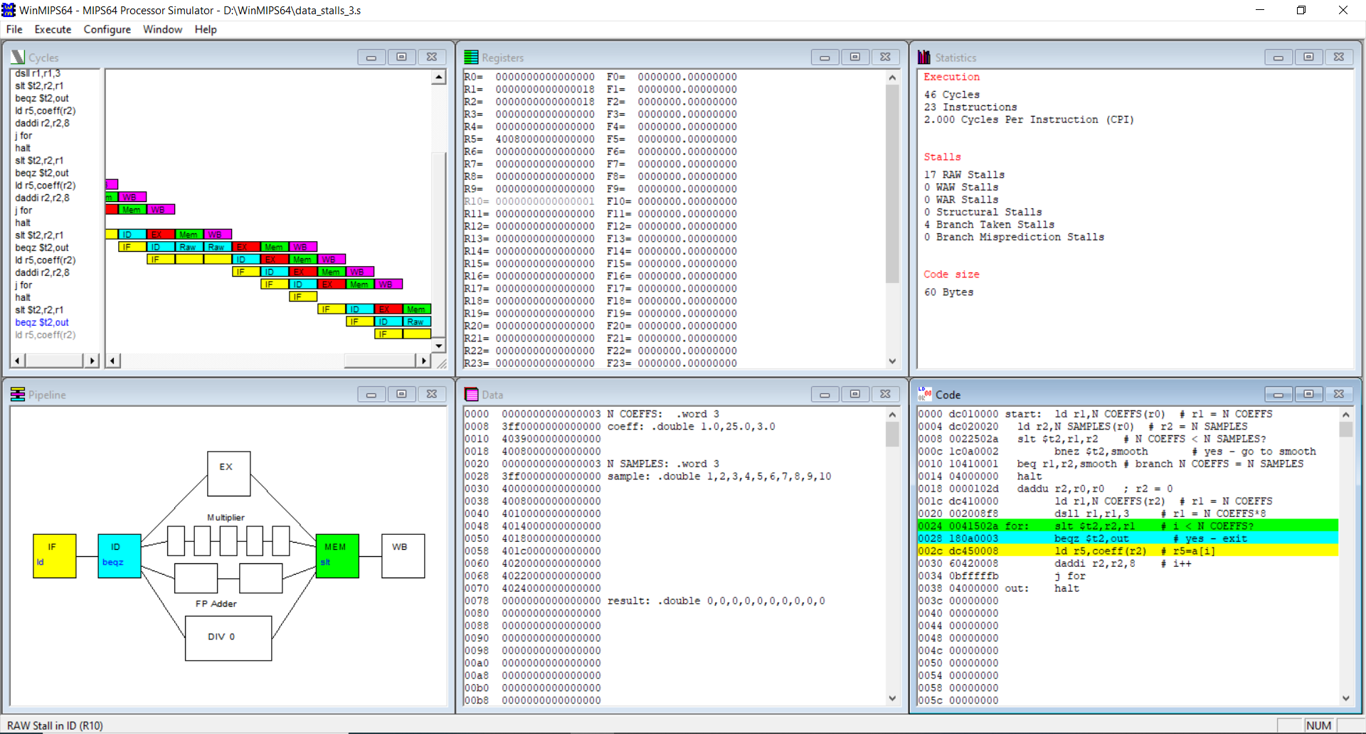

图 31 RAW stall in ID（R10，cycle 46）

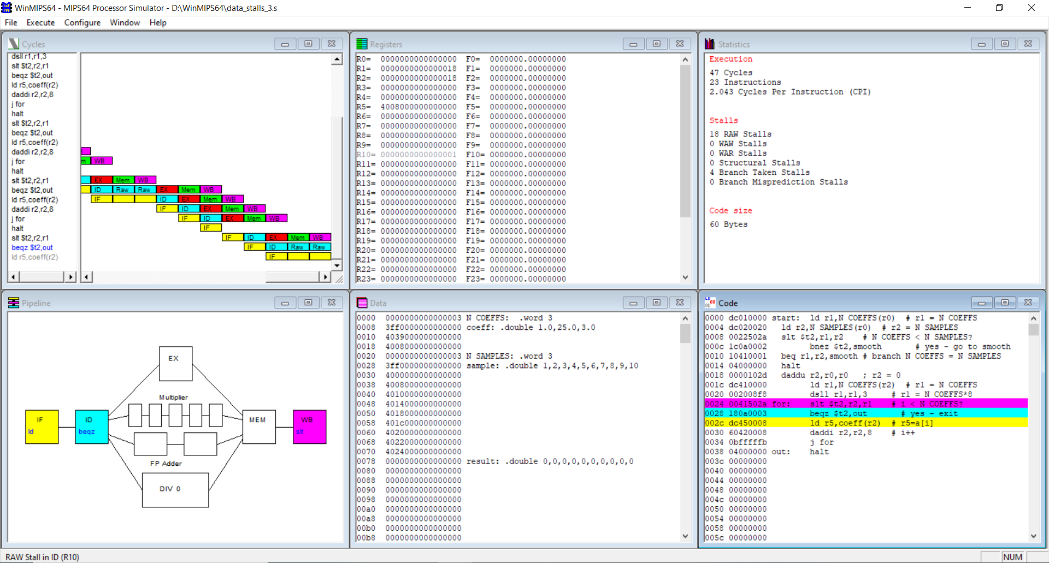

图 32 RAW stall in ID（R10，cycle 47）

总周期：53

指令数：26

CPI：2.038

数据相关周期：18

占比：18 / 53 ≈ 33.96%

采用Forwarding：

总周期：42

指令数：26

CPI：1.615

数据相关周期：7

占比：7 / 42 ≈ 16.67%

二、 指令调度

架构：

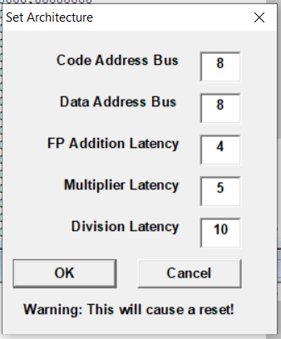

图 33 架构3

初始代码：lab7_0_init.s

采用前向技术

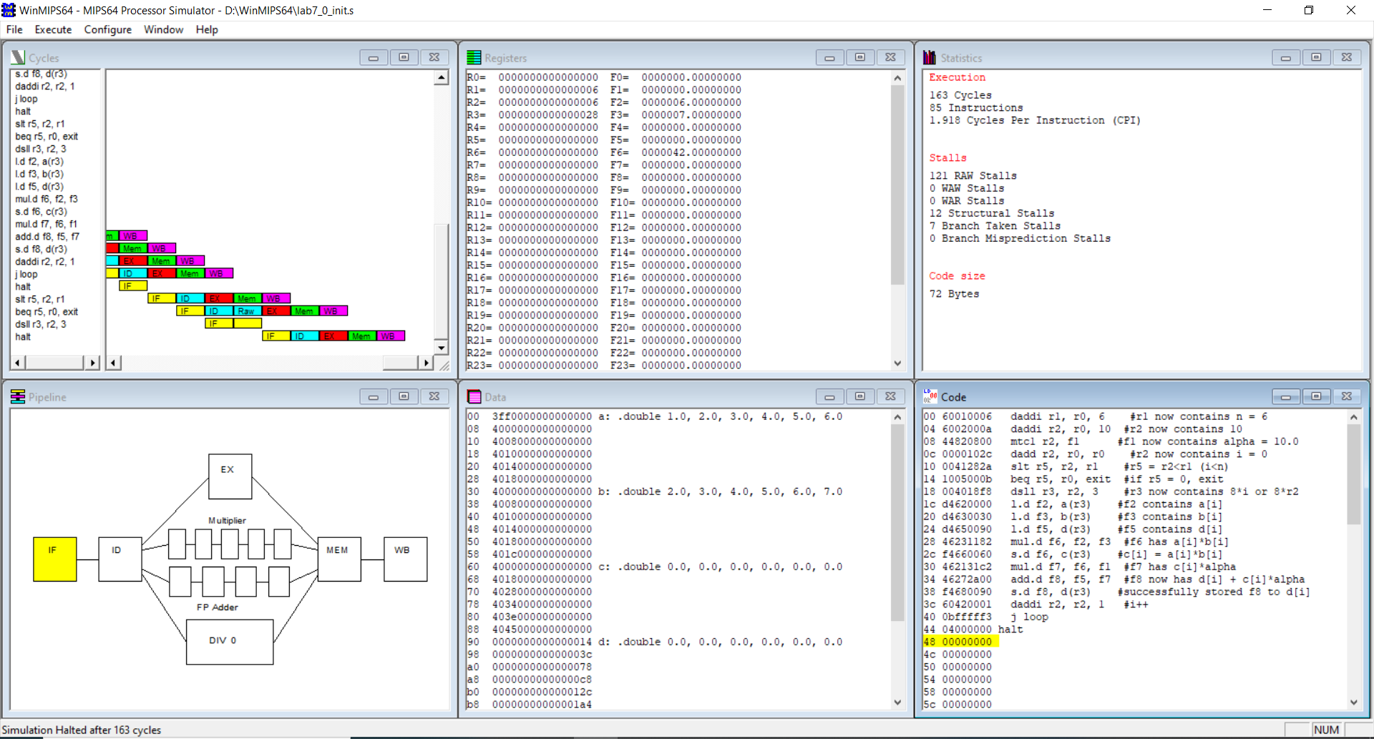

图 34 执行初始代码

总周期：163

指令数：85

CPI：1.918

数据相关：121（121 RAW stalls）

结构相关：12

分支冲突：7（Branch Taken Stalls）

循环优化代码：lab7_1_branch_optimised.s

采用前向技术

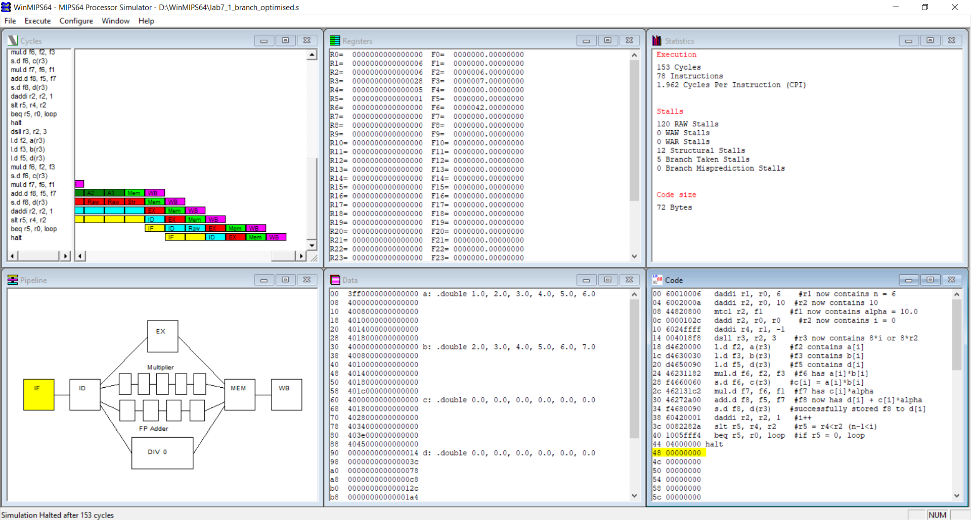

图 35 执行循环优化代码

总周期：153

指令数：78

CPI：1.962

数据相关：120（120 RAW stalls）

结构相关：12

分支冲突：5（5 Branch Taken Stalls）

调度代码：lab7_2_scheduled.s

采用前向技术

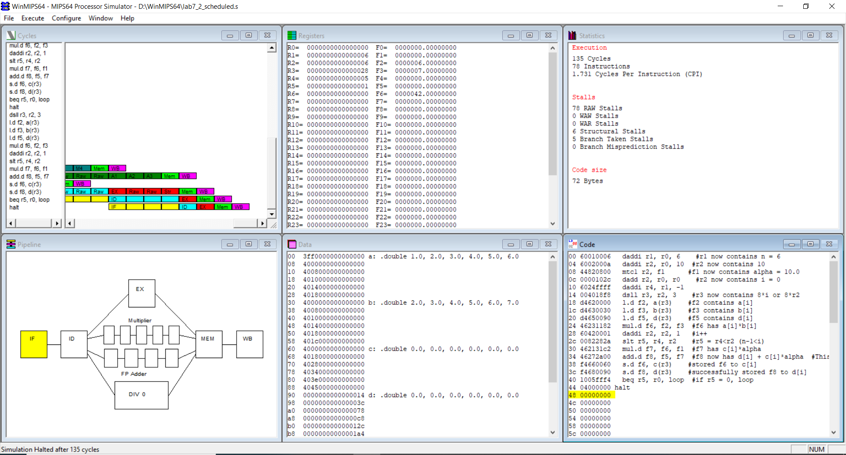

图 36 执行调度代码

总周期：135

指令数：78

CPI：1.731

数据相关：78（78 RAW stalls）

结构相关：6

分支冲突：5（Branch Taken Stalls）

循环展开代码：lab7_3_unrolled.s

采用前向技术

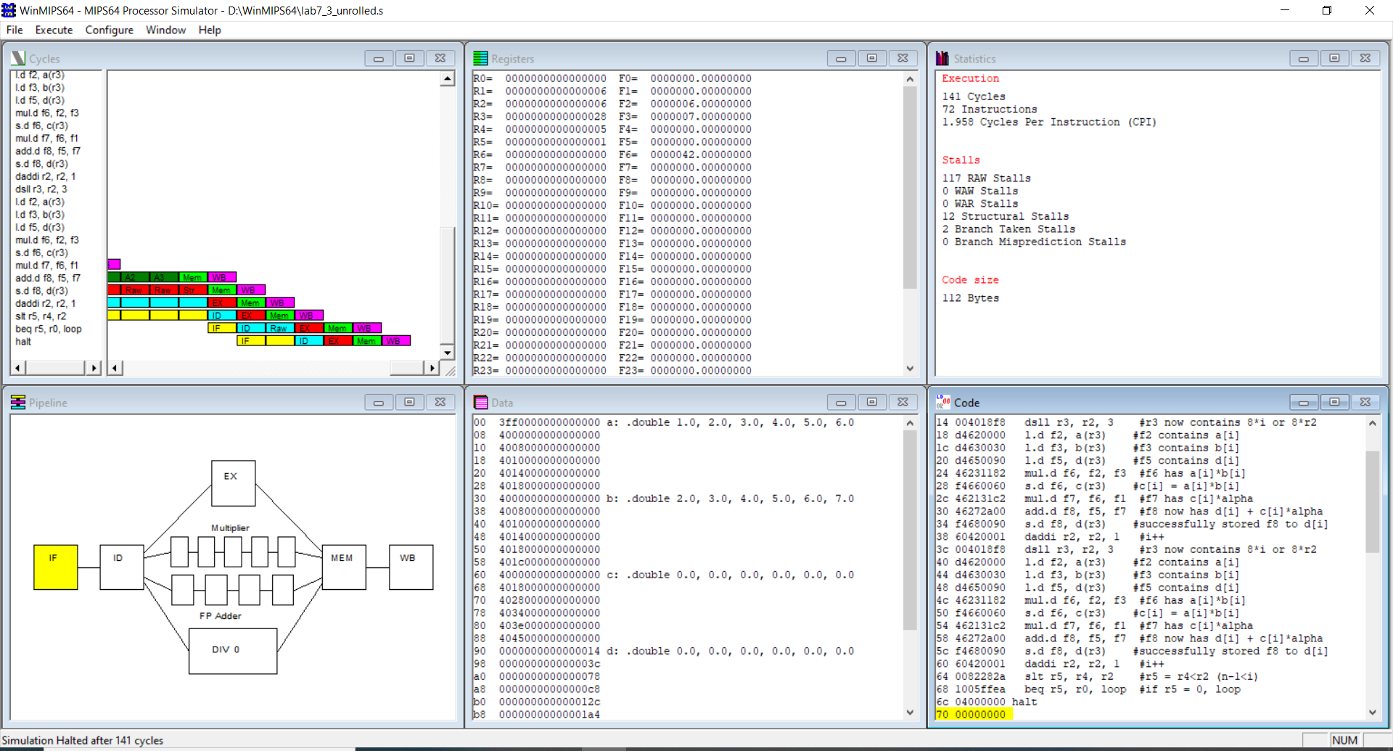

图 37 执行循环展开代码

总周期：141

指令数：72

CPI：1.958

数据相关：117（117 RAW stalls）

结构相关：12

分支冲突：2（Branch Taken Stalls）

循环展开且调度代码：lab7_4_unrolled_and_scheduled.s

采用前向技术

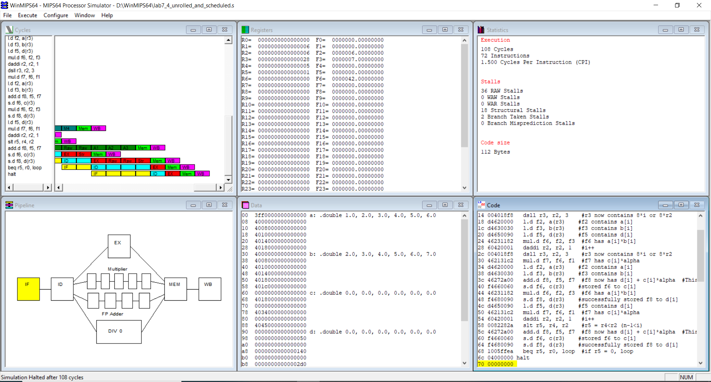

图 38 执行循环展开且调度代码

总周期：108

指令数：72

CPI：1.5

数据相关：36（36 RAW stalls）

结构相关：18

分支冲突：2（Branch Taken Stalls）